Chương 1: tổng quan về mật mã học

* Các mối đe dọa ATTT trong hệ thống thông tin liên lạc: trong, ngoài, kết hợp

1. Một số vấn đề bảo mật thông tin

* Bí mật thông tin: chỉ người được cấp quyền mới biết
* Toàn vẹn thông tin: đảm bảo thông tin không bị sửa đổi, xuyên tạc bởi những người không có thẩm quyền (trái phép)
* Chống thoái thác trách nhiệm: đối tác không thể từ chối về những hành động đã thực hiện của mình
* Xác thực: xác thực các đối tác liên lạc, xác thực nguồn gốc thông báo

1. Quan hệ giữa dịch vụ ATTT và kỹ thuật

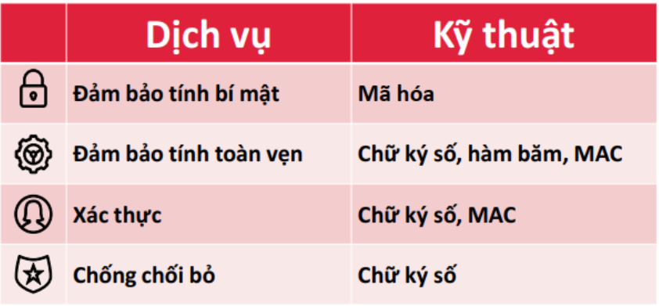

* MAC: mã xác thực

1. Các định nghĩa cơ bản về mã hóa

* Mã hóa đối xứng: biết được khóa mã hóa dễ dàng suy ra được khóa giải mã (thông thường 2 khóa mã bằng nhau, đồng nhất). là hệ một khóa bí mật
* Mã hóa bất đối xứng: mỗi bên có một khóa công khai và một khóa bí mật. bên gửi dùng khóa công khai của bên nhận để mã hóa. Bên nhận dùng khóa bí mật của mình để giải mã. Là hệ mật khóa công khai
* Mã khối: chia dữ liệu thành các khối cố định(64, 128, …) và sau đó mã hóa các khối độc lập
* Mã dòng: chia dữ liệu thành từng bit một và XOR giữa dữ liệu gốc với 1 chuỗi mã hóa được tạo ra từ khóa

Chương 2: hệ mật khóa bí mật

Bài 1: các hệ mật cổ điển

1. Mã dịch vòng

* 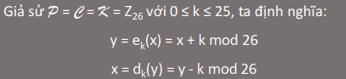
* Ví dụ: 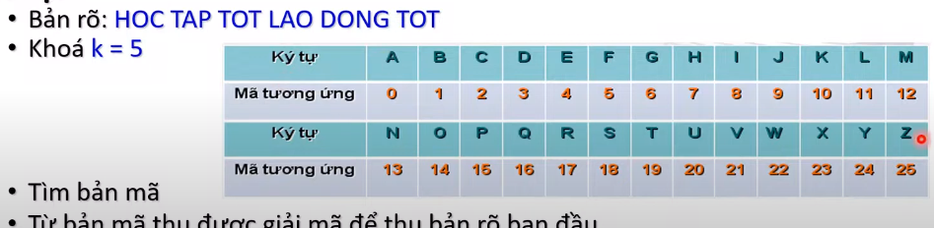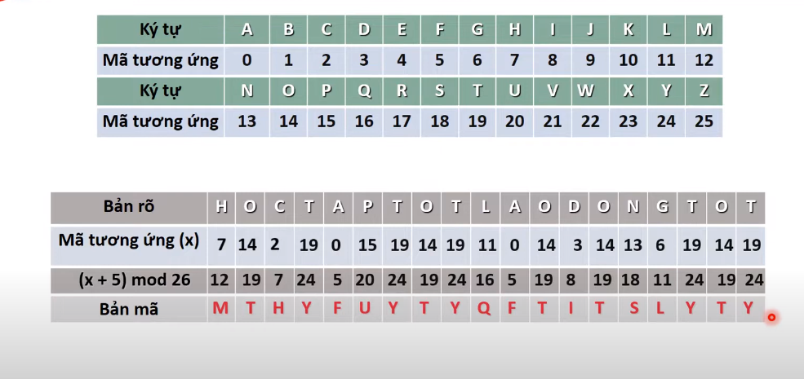

1. Mã Affine

* 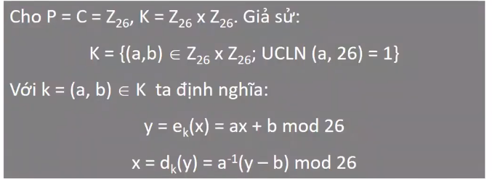
* Ví dụ: 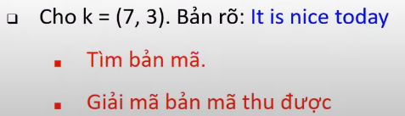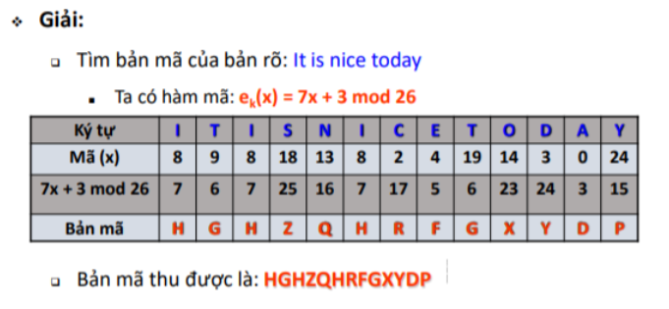
* Có sự sai sót: T = 19
* 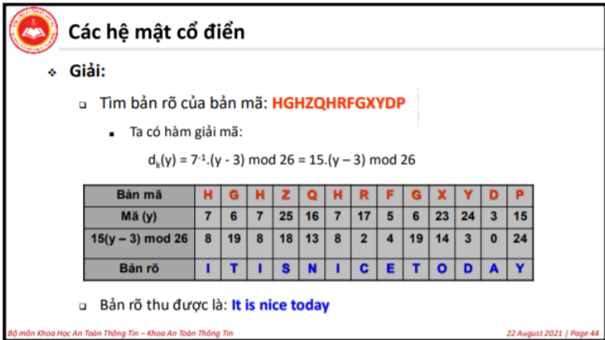
* 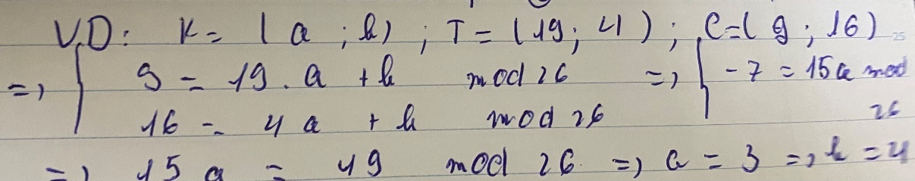
* Để tình phép nghịch đảo (mũ -1) ta tính là 7 nhân với một số nào mod 26 = 1 và số đó trong khoảng từ 0 đến 25
* Cách tìm mod nhanh:

|  |  |  |
| --- | --- | --- |
| 26 |  | 0 |
| 7 |  | 1 |
| 26%7 = 5 | 26/7 = 3 | 0 -3*1 = -3 |
| 7%5 = 2 | 7/5 = 1 | 1 – 1*(-3) = 4 |
| 5%2 = 1 | 5/2 = 2 | -3 – 2*4 = -11 |
| 0 | 2 |  |

Nếu cột đầu trên số 0 không có số 1 thì là không có kết quả nếu là số 1 thì kết qua phép tính sẽ nhìn sang cột thứ 3 của hang có cột 1 bằng 1 mod đề bài yêu cầu

1. mã vigenere

* 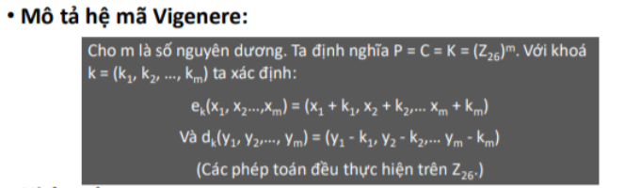
* Ví dụ: 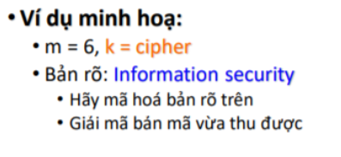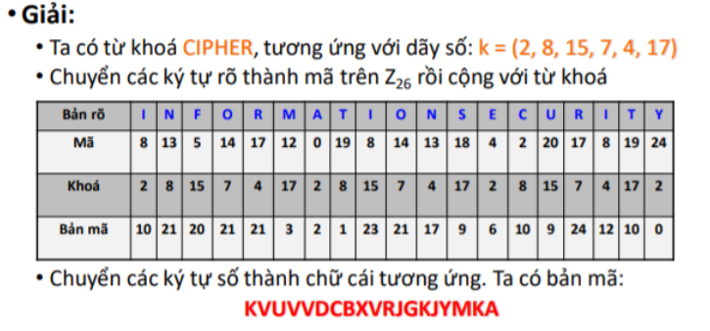

1. Mã hill

* 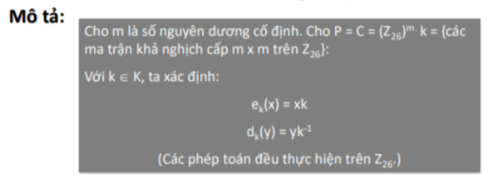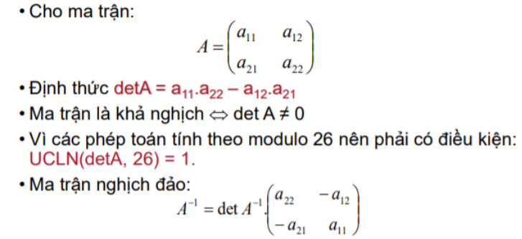
* Ví dụ 1: 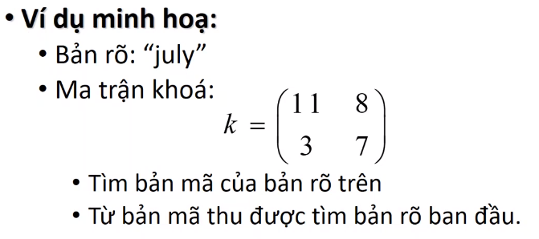

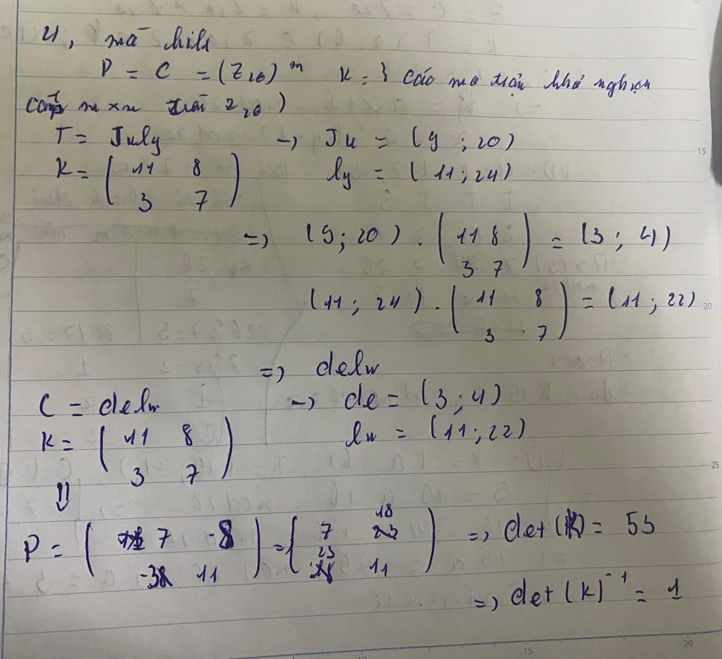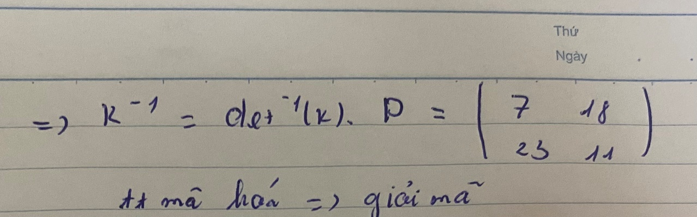

Ví dụ 2:

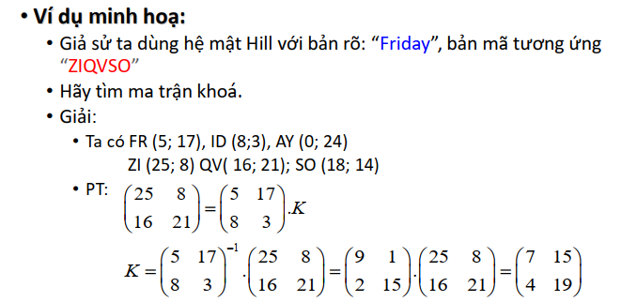

* Chú ý: với trường hợp nếu bản rõ lẻ so với khóa (mxm) ta sẽ thêm ký tự bất kì vào cuối của bản rõ

1. Hệ mật khóa chạy

* 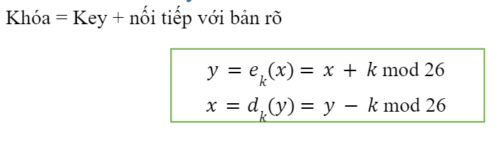
* Ví dụ: 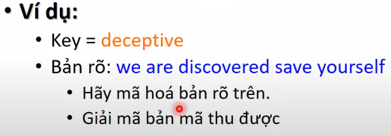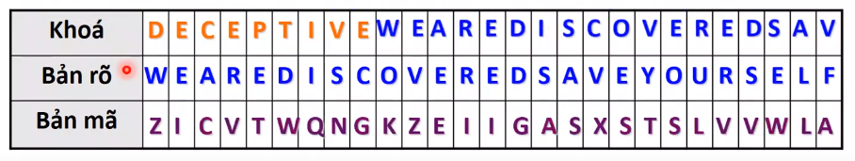

1. Hệ mật OTP

* 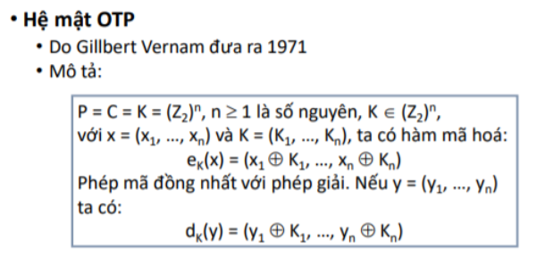
* 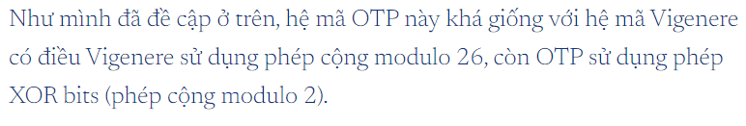

1. Hệ mã hoán vị

* 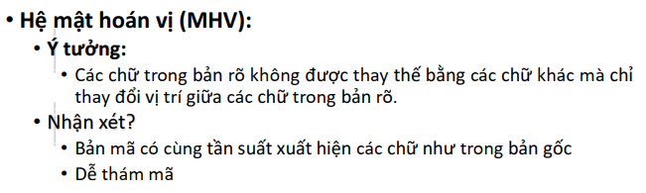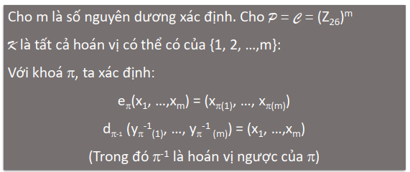
* Ví dụ: 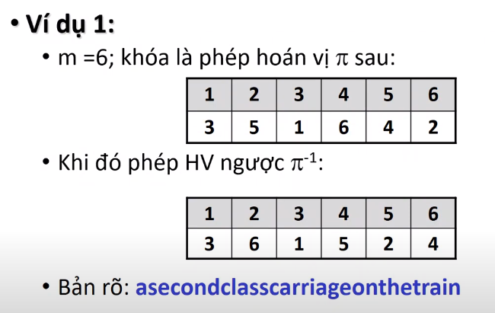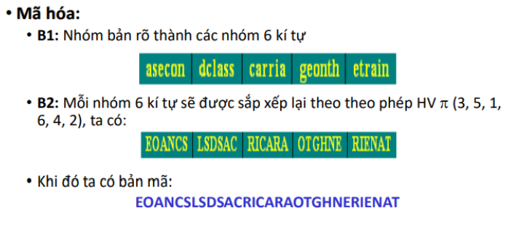 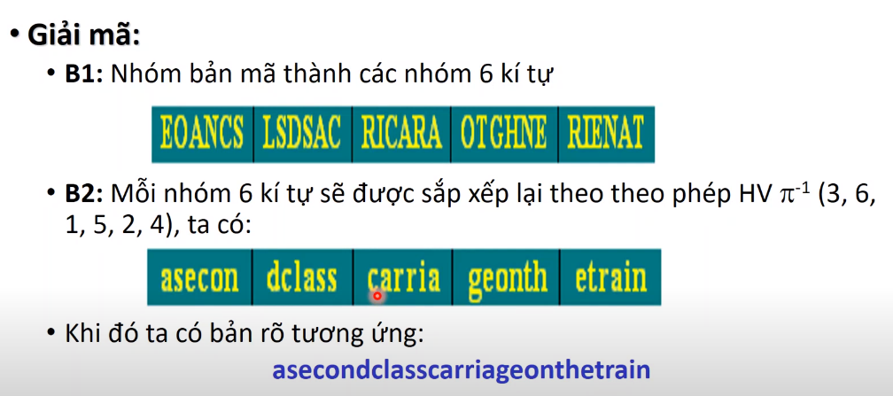

1. Hệ mật tích

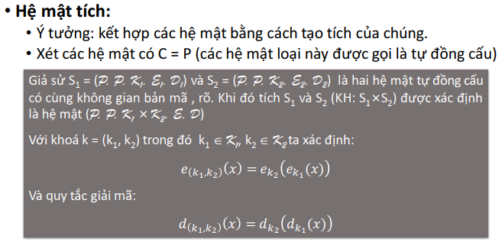

1. Bài tập

* Bài 1:

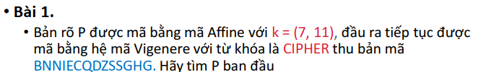

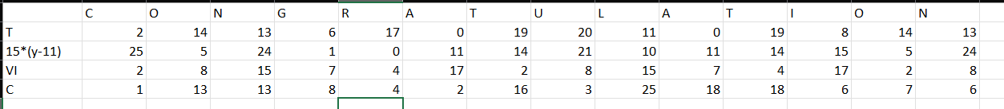

* Bài 2:

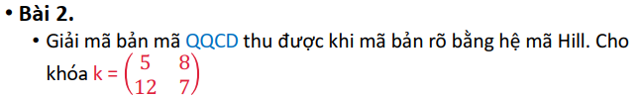

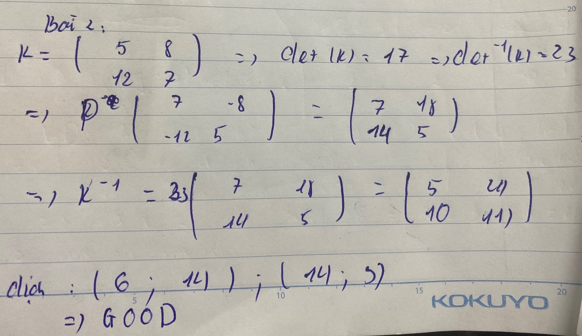

* Bài 3+4:

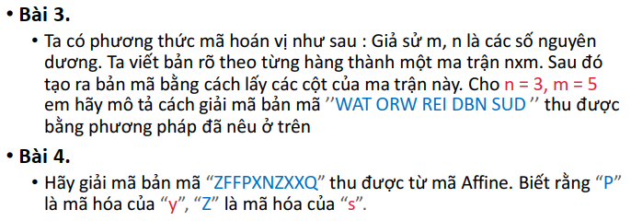

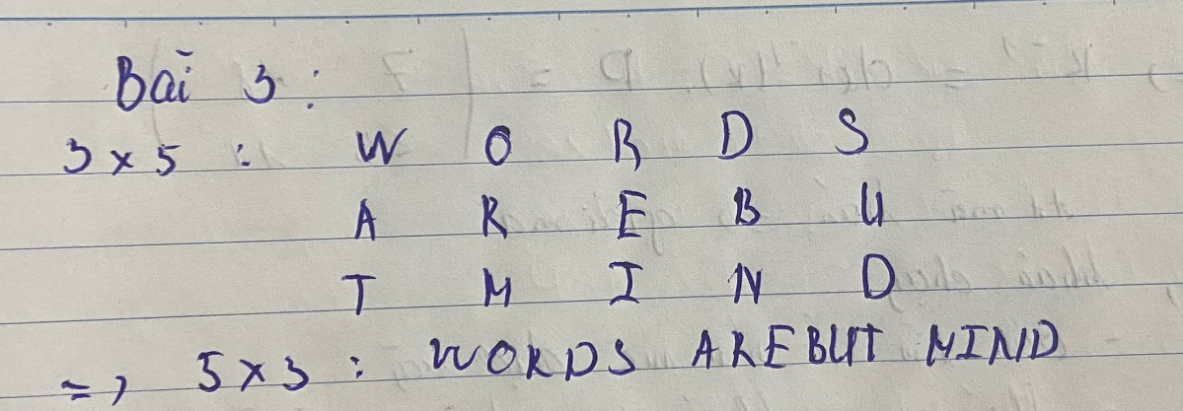

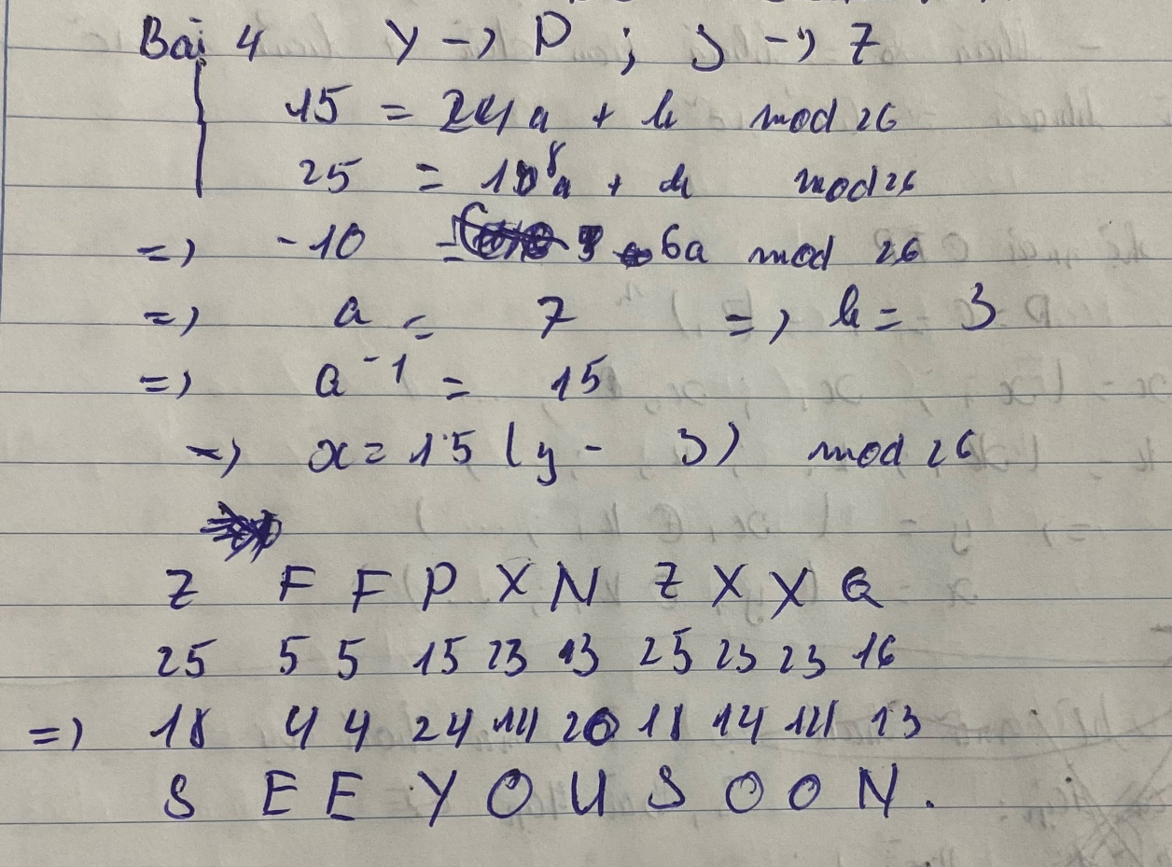

Bài 2: các hệ mật hiện đại

* Theo shannon, có 2 nguyên tắc cơ sở để độ bảo mật cao đó là tính xáo trộn và tính khuếch tán.

1. DES

* Giới thiệu về DES: 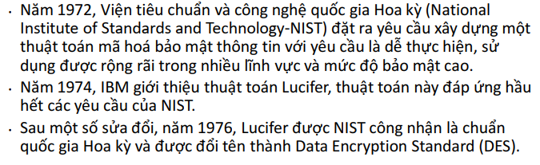
* 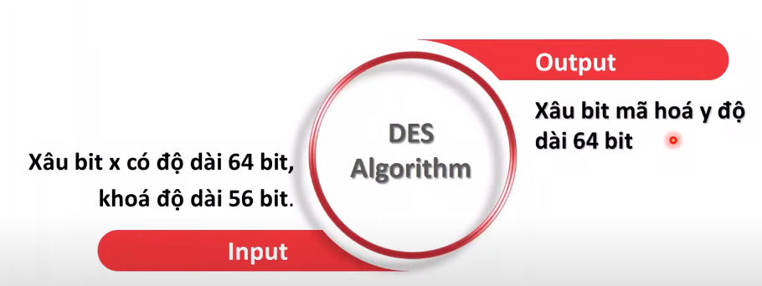
* Là thuật toán mã hóa theo khối xử lí từng khối có độ dài 64 bit. Nếu khối nào chưa đủ 64-bit thì đệm thêm vào cho đủ 64 bit. Sau khi chia sẽ lần lượt đi vào 16 chu trình (16 vòng mã hóa)
* Chi tiết về mã hóa:

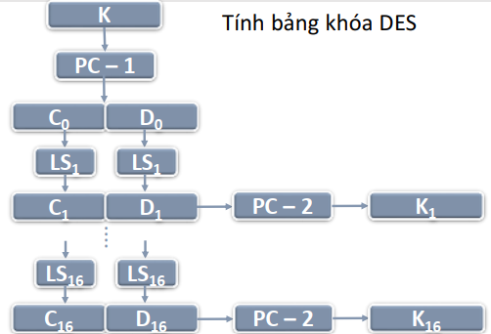

* Sau khi cho vào PC-1: chia thành C0 và D0 tương đương 28 bit đầu và 28 bit cuối. LS là dịch vòng trái(C và D viết thành 2 dãy bit khác nhau) theo quy tắc bảng dưới (dịch bao nhiêu bit)
* Hàng 1: vòng
* Hàng 2: dịch vòng trái bao nhiêu bit



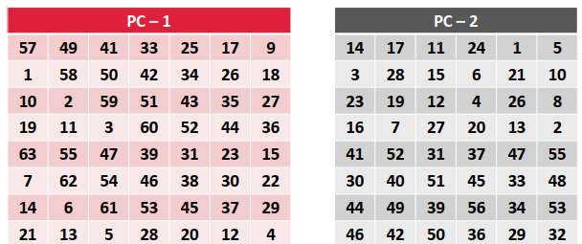

* 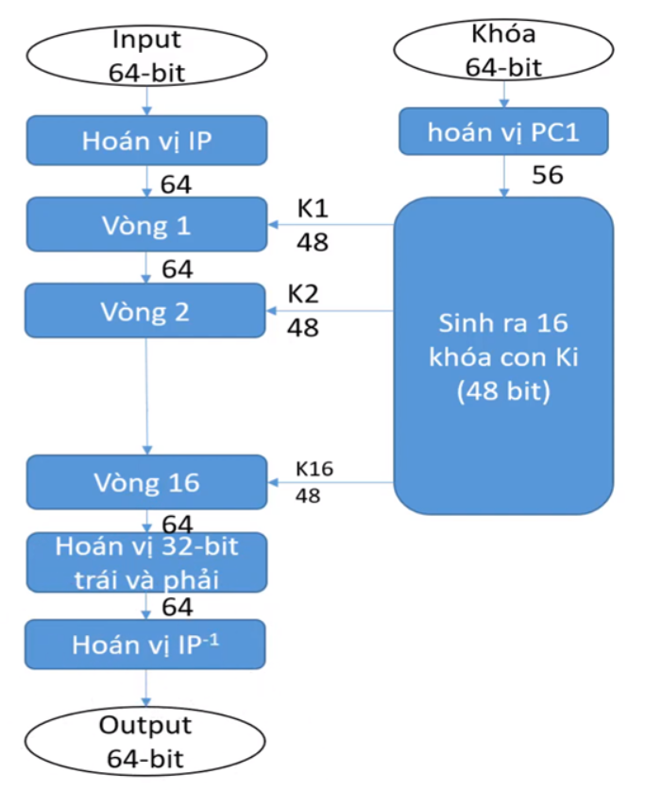
* Giải thích input:
  + Cho vào hoán vị IP

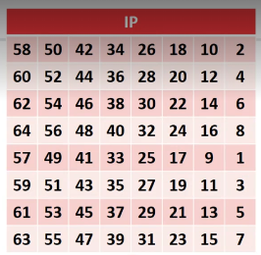

* + L0 =32 bit đầu; R0=32 bit sau
  + Vòng 1 (các vòng khác tương tự):
    - Đưa R0 vào bảng E

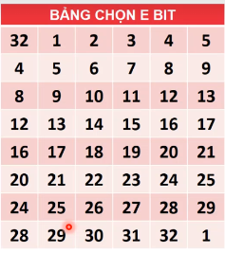

* + - E XOR với K1 thu được 1 bảng ví dụ như hình:

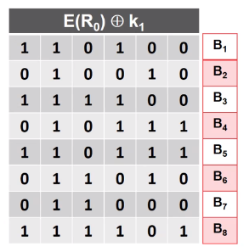

* + - Từ 8 hàng dựa trên 8-Sbox tính và tìm được các giá trị ví dụ:

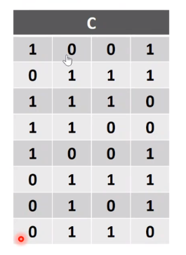

* + - Các tính và tìm trên 8-Sbox

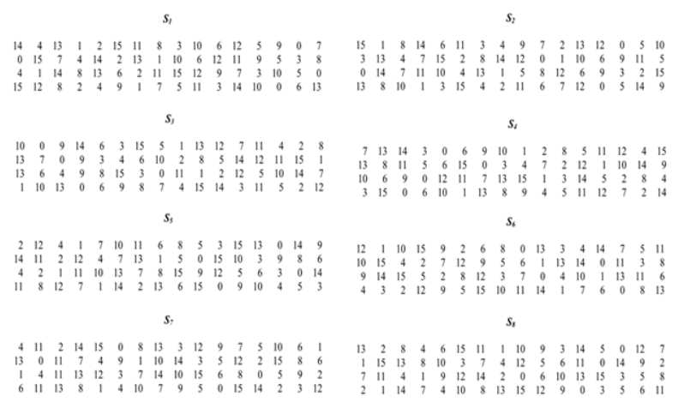

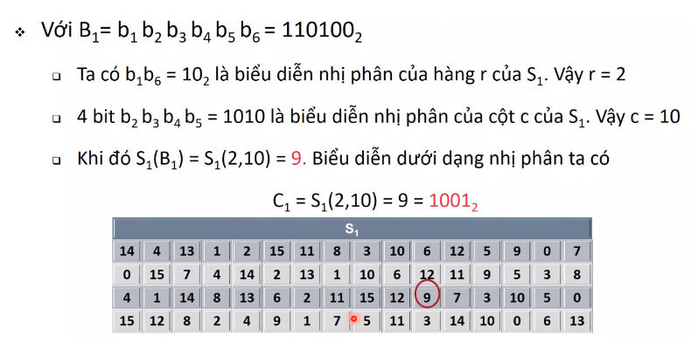



* + - Sau khi có C ta hoán vị thành P

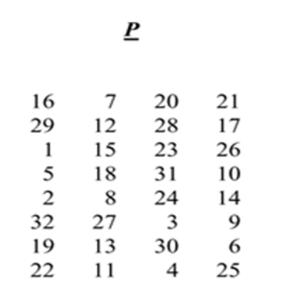

* + - Lấy L0 XOR với P ta tìm được R1, L1 sẽ được gán bằng R0
  + Sau khi hết 16 vòng sẽ hoán vị 32 bit trái với 32 bit phải và cho qua IP-1

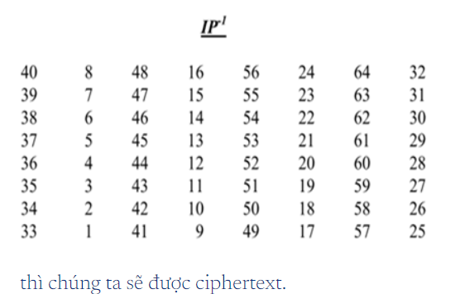

* Tính chất của DES:

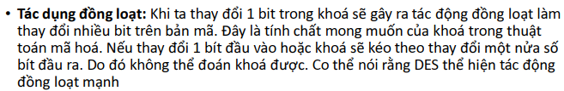

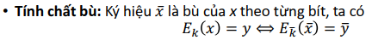

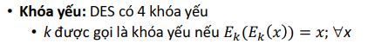

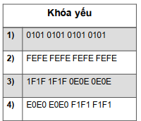

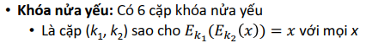

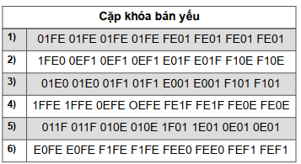



* Các biến thể của DES

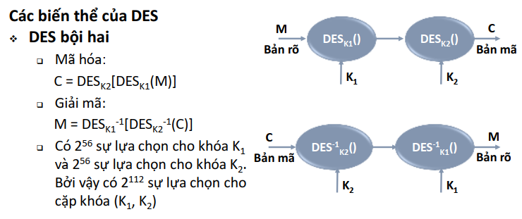

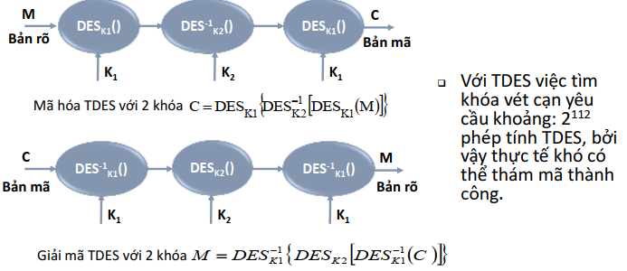

1. Thuật toán AES

* Nguồn gốc: do yêu cầu phải thay thế DES, vì những tấn công về mặt về lý thuyết có thể bẻ được
* Yêu cầu:
* Là mã khối đối xứng khóa riêng
* Kích thước khối dữ liệu là 128 bit và độ dài khóa tùy biến: 128, 192, 256 bit
* Mạnh và nhanh hơn Triple DES
* Cơ sở toán học của thuật toán AES: trong AES các phép toán cộng và nhân được thực hiện trên các byte trong trường hữu hạn 28; làm việc với hex và bin
* Phép Cộng: 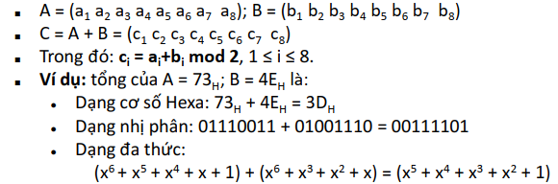
* Phép nhân (bước nhân đa thức nhớ mod 2): 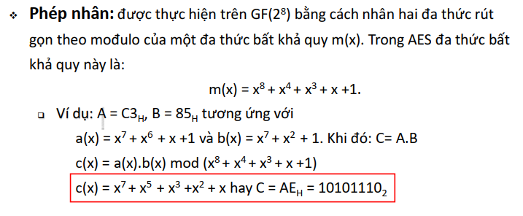
* Phép Xtime (dấu + trong ngoặc là phép XOR): 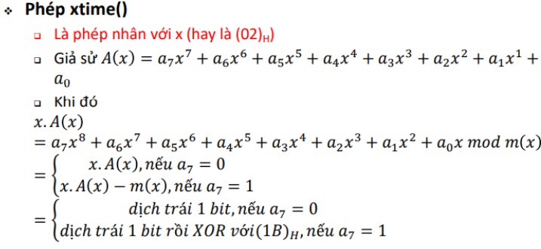
* 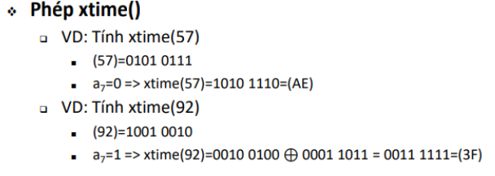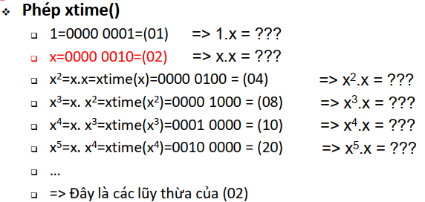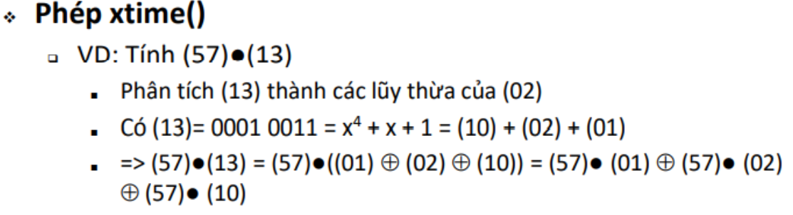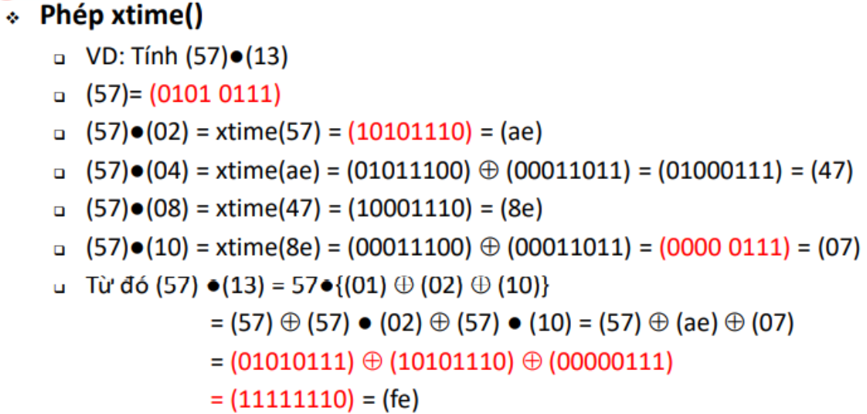
* Đặc trưng:
* Có 10/12/14 vòng tương ứng với kích thước khóa (128,192, 256), trong đó bao gồm:
* Phép thế byte – SubBytes (dùng 1 Sbox cho từng byte)
* Dịch hàng – ShiftRows (hoán vị byte giữa cột/nhóm)
* Trộn cột – mixcolums (sử dụng nhân ma trận của các cột)
* Cộng khóa vòng – addroundkey (XOR trạng thái dữ liệu với khóa vòng)
* 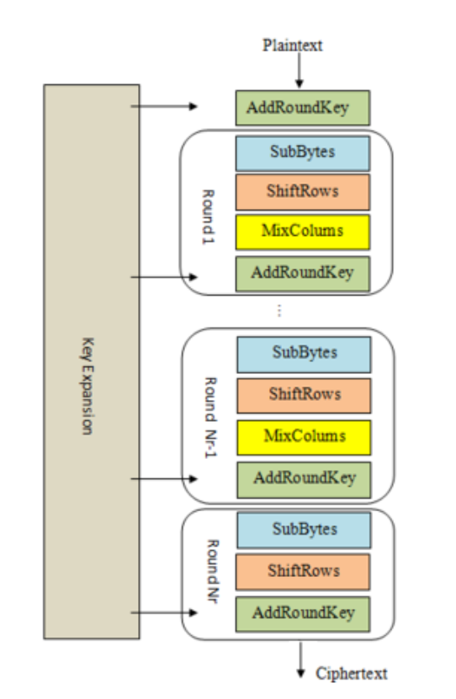
* subBytes:
* mỗi byte của mảng trạng thái (state) được thay thế bằng một byte khác bằng các tra cứu trên Sbox
* 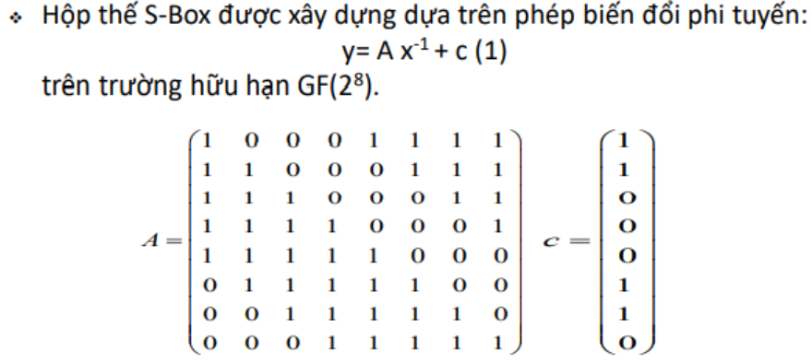
* Có thể sử dụng nhanh với bảng cho sẵn (hàng là 4 bit trái, cột là 4 bit phải): 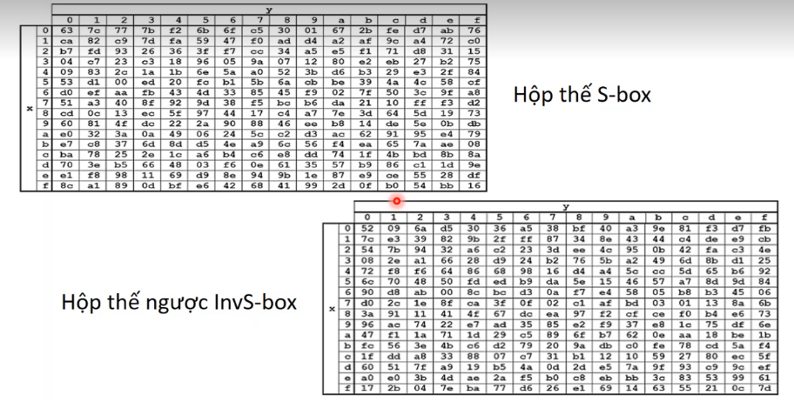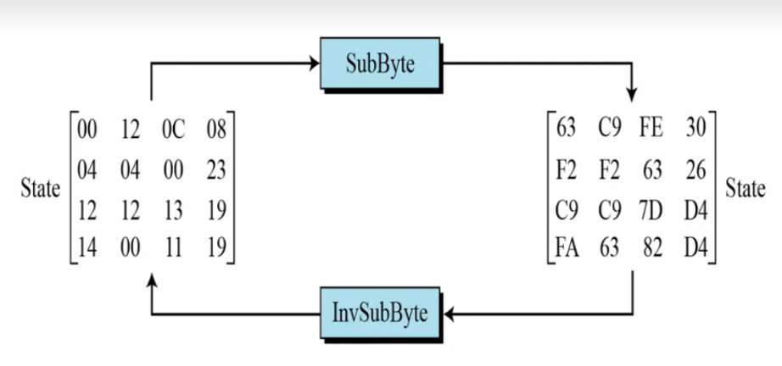
* shiftRows:

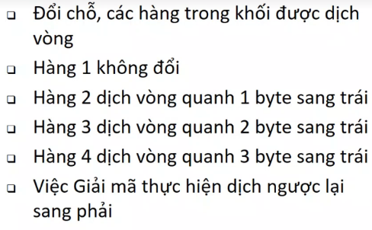

* mixcolums:
* hàm làm việc trên mỗi cột của state
* công thức: 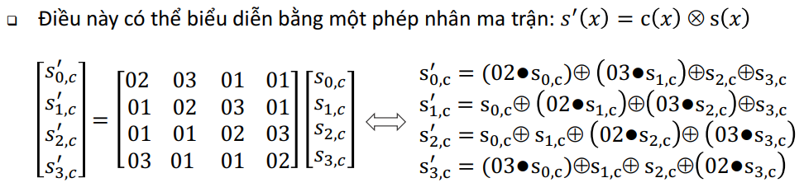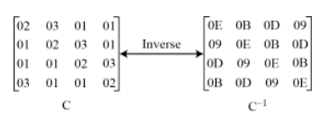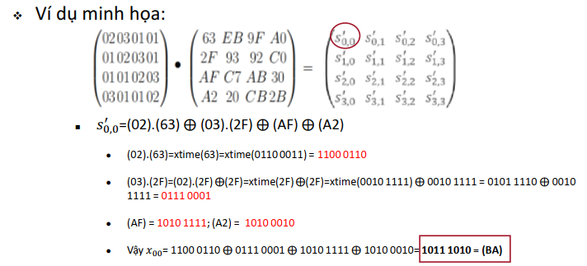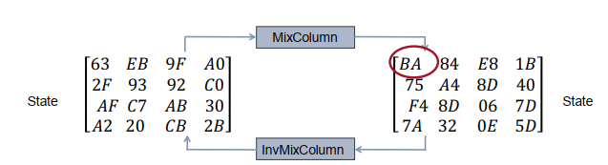
* addRoundKey:
* mỗi RoundKey gồm 4 word (32bit) được sinh ra bởi thủ tục mở rộng khóa KeyExpansion
* khóa của AES là 128, 192, 256 tương ứng với số vòng 10, 12, 14)
* KeyExpansion (128 bit khóa):
* Khóa đầu vào là 128 bit (16 byte/4 word) mở rộng thành một mảng w gồm 44 word (4 word đầu tiên là đầu vào, 40 word được mở rộng để dùng có 10 round)
* Cách mở rộng: 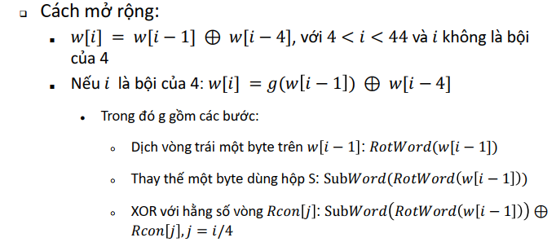 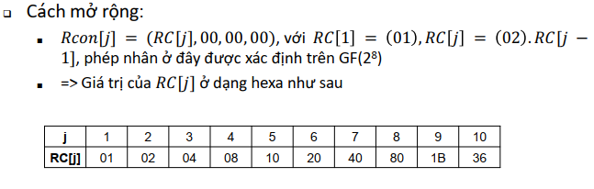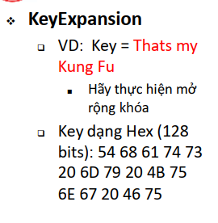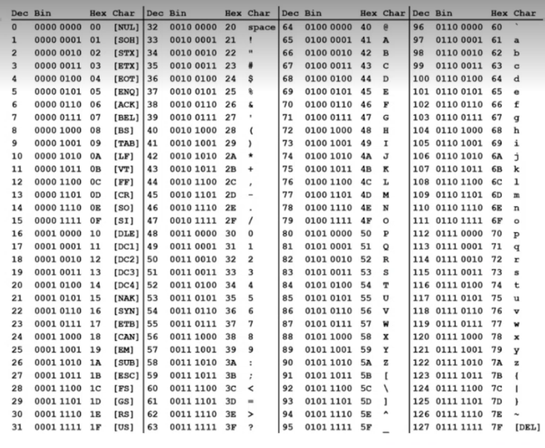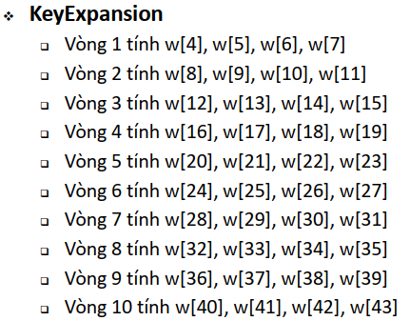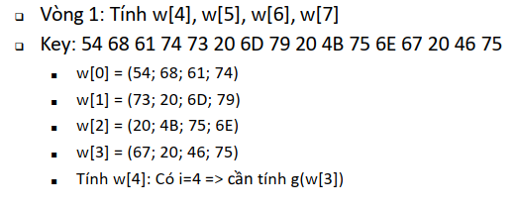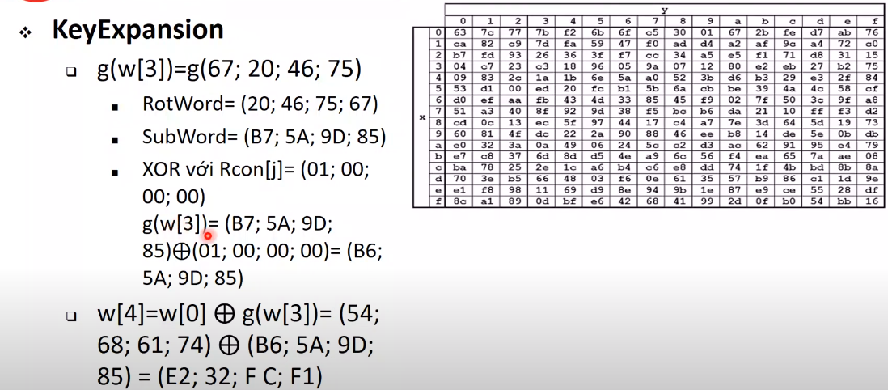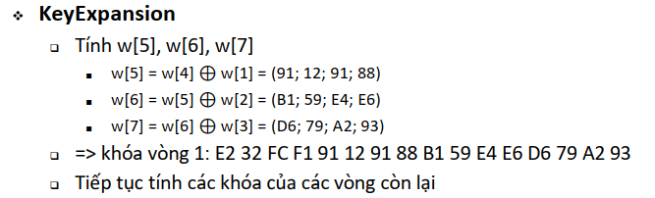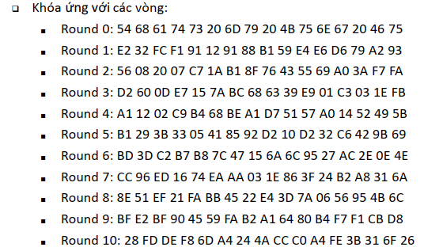
* Bài tập áp dụng: 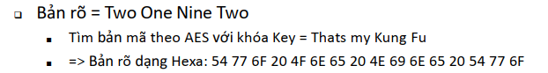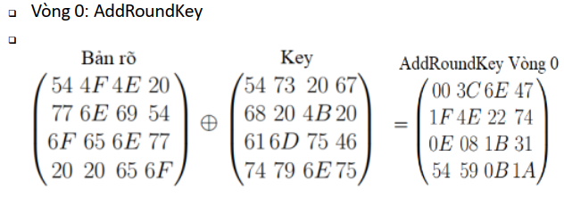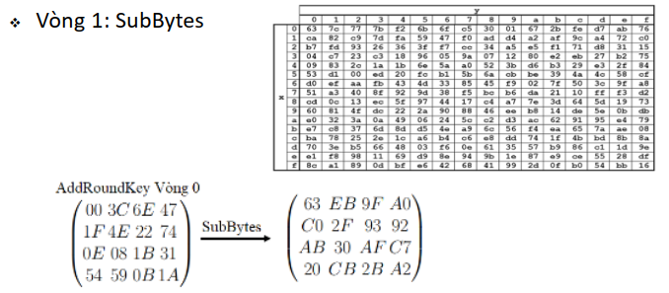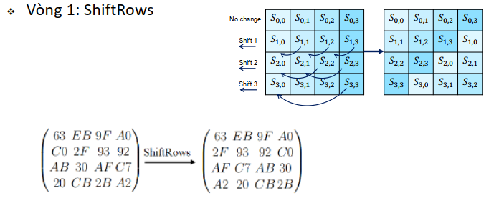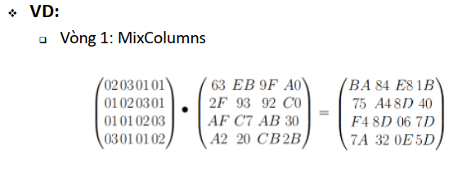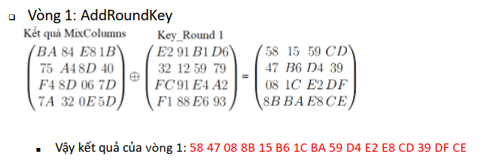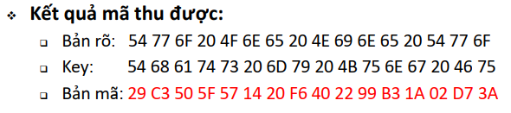
* Độ an toàn: 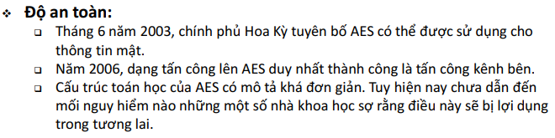
* Ứng dụng: 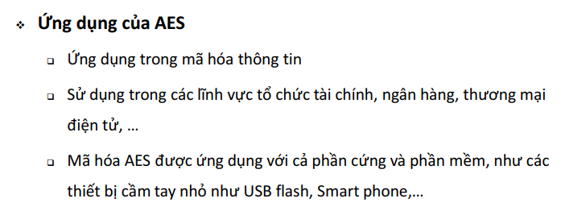

1. Các chế độ hoạt động của mã khối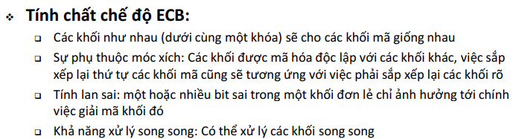

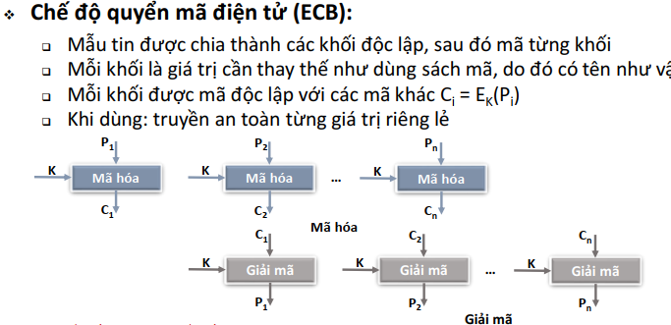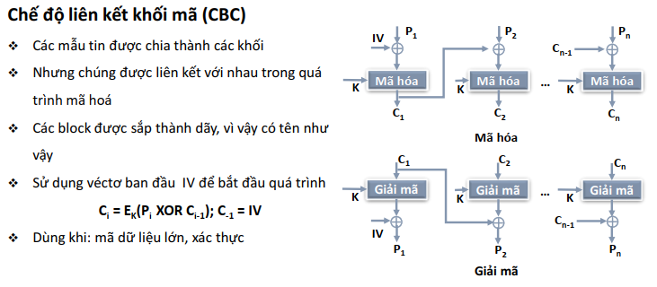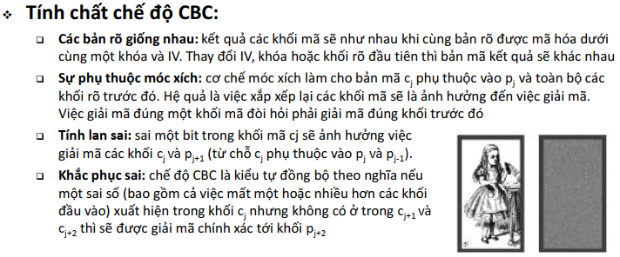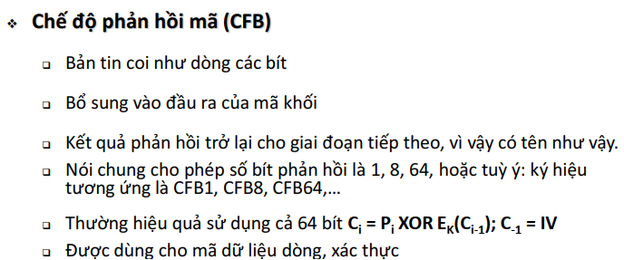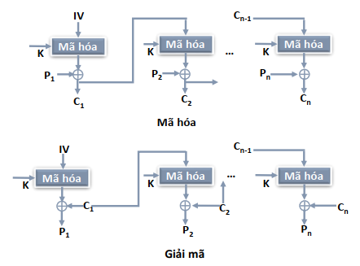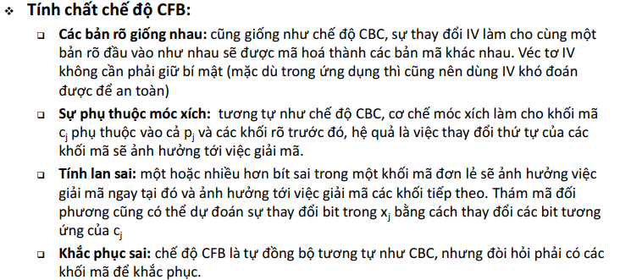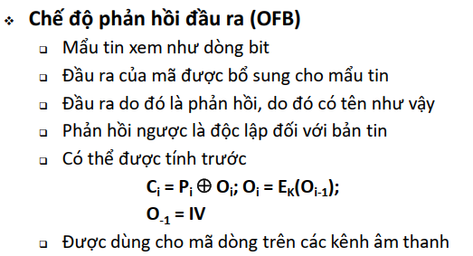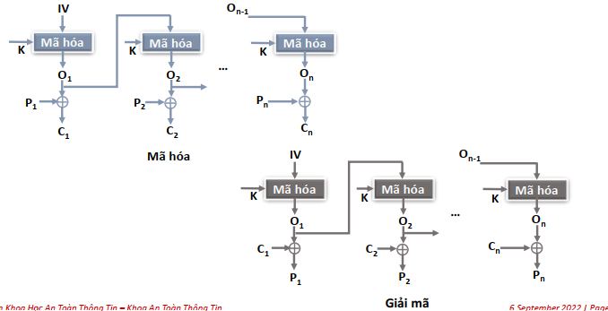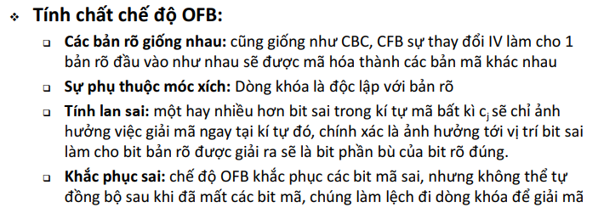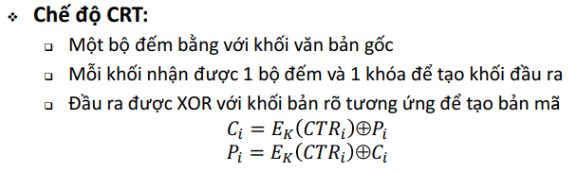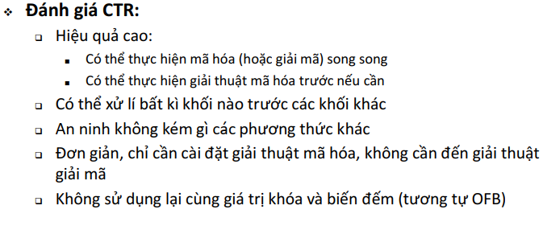

1. Mã dòng

* Ý tưởng cơ bản của mã dòng là sinh dòng khóa z1, z2, z3, … theo một thuật toán nào đó và mã một dòng theo cách 
* 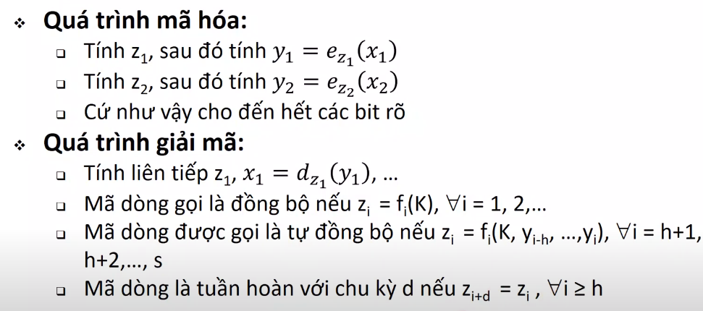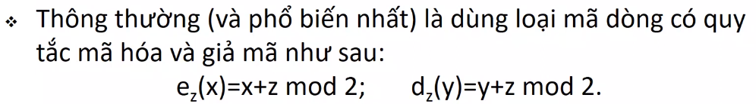
* Thuật toán RC4:
* Khái niệm:
* Hỗ trợ kích cỡ khóa từ 40 đến 2048 bit, sau đó từ khóa này tạo ra 1 dòng khóa để XOR với bản rõ.
* RC4 ra đời năm 1987 (ron rivest) là mã dòng được sử dụng rộng rãi nhất và được dùng trong các giao thức như: SSL, TLS và WEP, WPA.
* 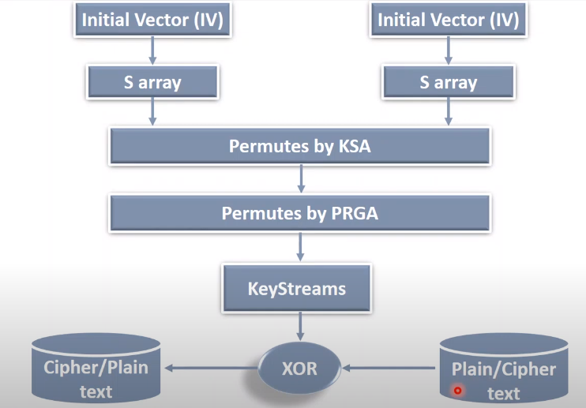
* Các bước làm:
* Bước 1:
* Khởi tạo mảng S được sắp xếp theo thứ tự tăng dần (S[0] = 0; S[1] = 1;….; S[255] = 255)
* Khởi tạo 1 vecto tạm T
* Nếu độ dài khóa mật k là 256 bit thì k được chuyển sang T
* Nếu độ dài khóa k là L bit, phần tử đầu tiên được copy lần lượt sang T cho đến khi hết L bit, sau đó copy lặp lại k cho đến khi lấp đầy T(nếu L<256). Nếu L>256 thì cắt cho đủ 256 bit.
* Bước 2: thuật toán KSA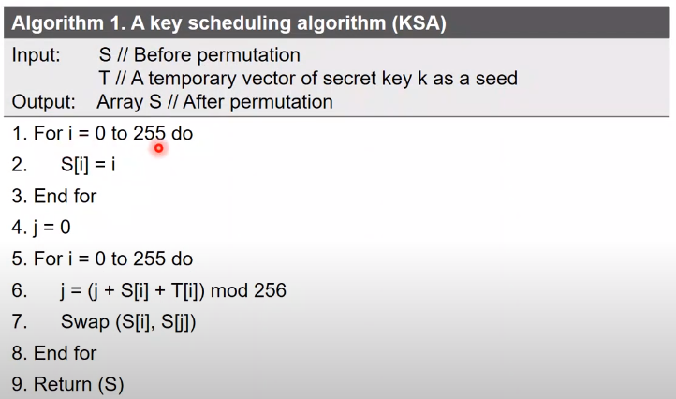
* Bước 3: thuật toán PRGA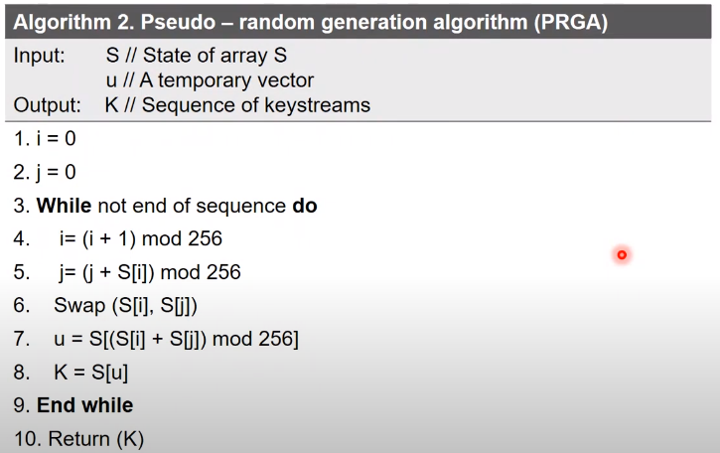
* Bước 4: mã/ giải mã: chú ý Keystreams nếu thừa ta sẽ cắt đủ plaintext nếu thiếu sẽ lặp lại cho đủ với plaintext

1. Ưu nhược điểm của hệ khóa bí mật

* Ưu điểm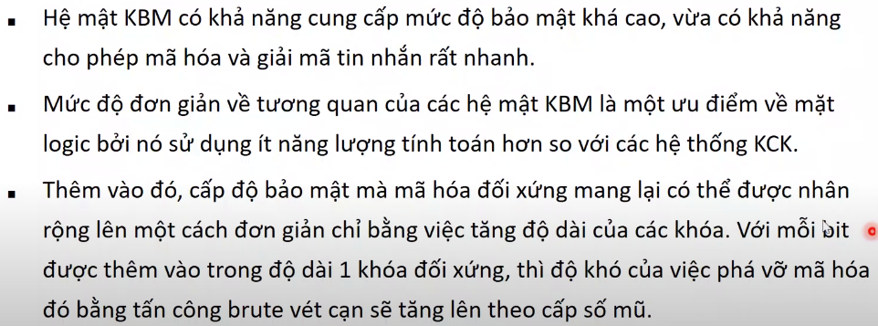
* Nhược điểm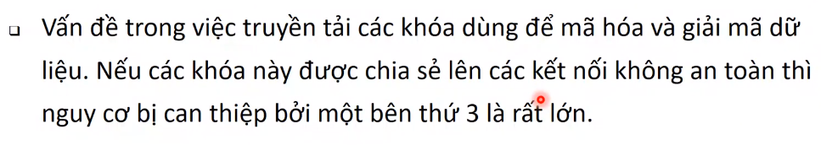

Chương 3: các hệ mật khóa công khai

* Bổ sung cơ sơ toán học trong mật mã (xét trong 1 khoảng và không âm nếu không thỏa mã sẽ thực hiện mod)

1. Cấu trúc đại số trong mật mã

* Định nghĩa nhóm: tập hợp G với phép toán (.) có thể là phép toán (+) đã được gọi là nhóm nếu nó thỏa mã tính chất sau với mọi phân tử a,b,c thuộc G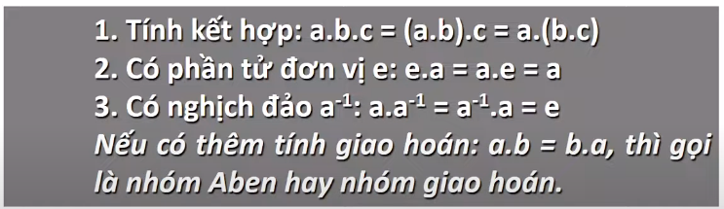
* Cấp của nhóm G là số phần tử của G. kí hiệu ord (G) hoặc |G|
* Cấp của phần tử a trong nhóm G là số nguyên dương nhỏ nhất m thỏa mãn am = e trong đó e là phần tử đơn vị của G. kí hiệu ord (a) hoặc |a|
* Định nghĩa nhóm xyclic: nếu nó chứa một phần tử a sao cho mọi phần tử của G đều là lũy thừa nguyên nào đó của a. a được gọi là phần tử sinh (hay phần tử nguyên thủy)
* Định nghĩa vành: cho một tập hợp R khác rỗng phép toán 2 ngôi (+,*) được gọi là 1 vành nếu: 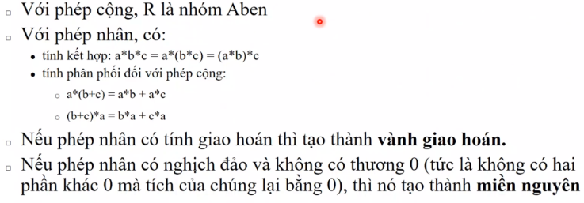
* Định nghĩa trường: 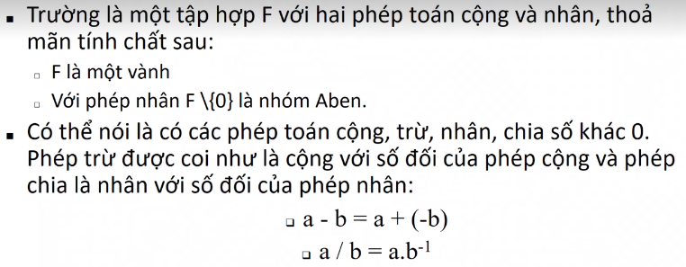

1. Số học modulo

* Tính chia hết: chia số nguyên a cho n được thương là số nguyên q, a=q*n. hay còn gọi n là ước của a. kí hiệu: n|a
* a = n * q + r với r được gọi là số dư. Kí hiệu: r = a mod n
* 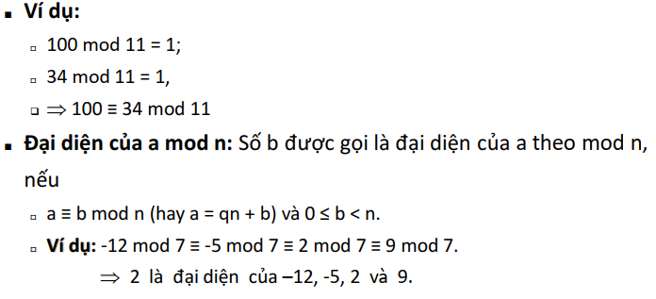
* Các phép toán thực hiện trên modulo
* 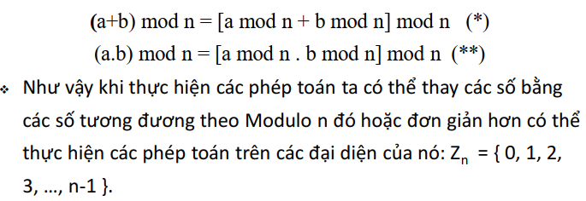
* 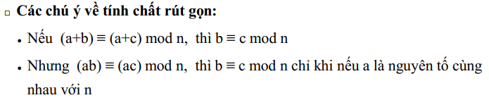
* Ví dụ: tính (11*19 +107) mod 7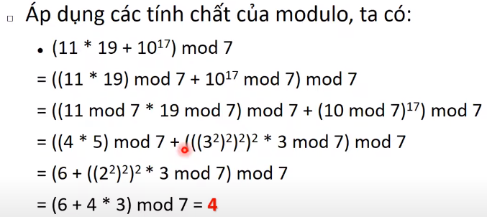
* Tính 11207 mod 13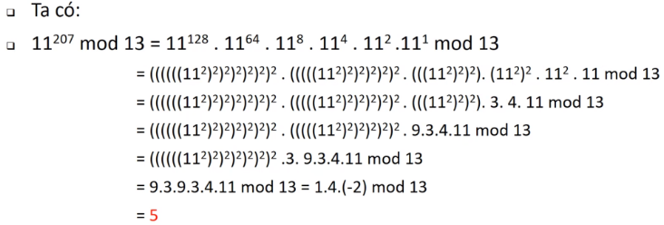

1. Bổ sung

* 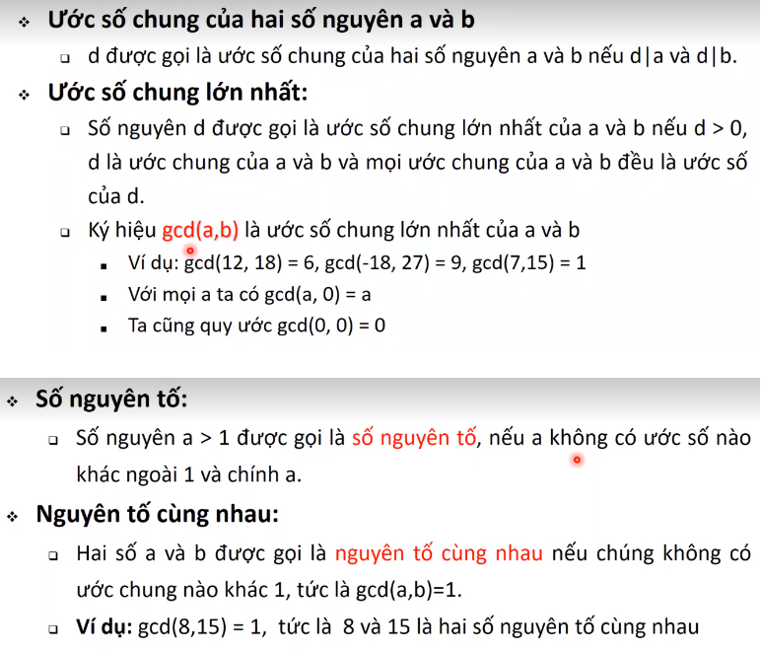
* 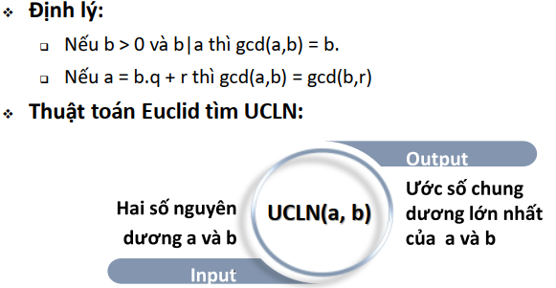
* Thuật toán Euclide
* 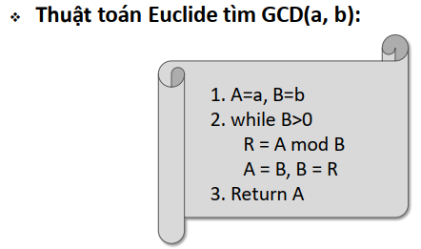
* 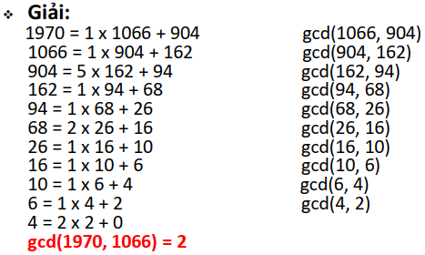
* Thuật toán Euclide mở rộng:
* Nếu gcd(a,b) = d thì phương thức trình bất định ax+by=d có nghệm nguyên (x,y) và một nghiệm nguyên (x,y) như vậy có thể được tính bằng Euclide mở rộng
* Điều cần và đủ để có nghich đảo là d = 1 và khi đó x là nghịch đảo của a mod b và y là nghịch đảo của b mod a
* 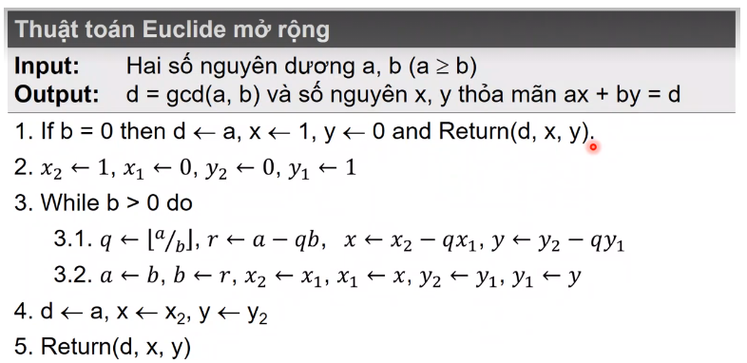
* 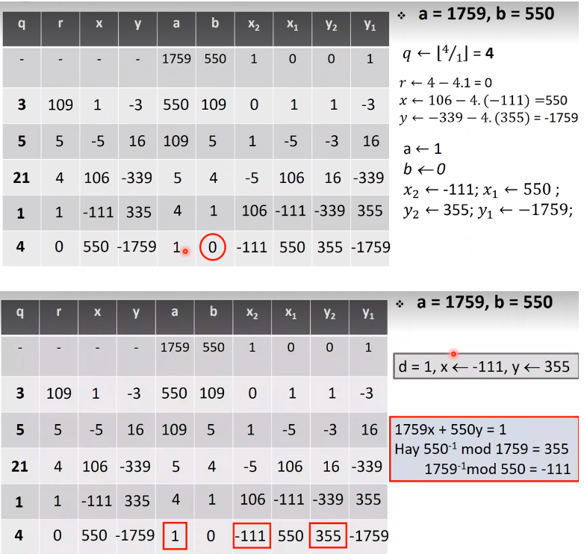
* Có cách nhanh hơn đã trình bày ở trên
* ,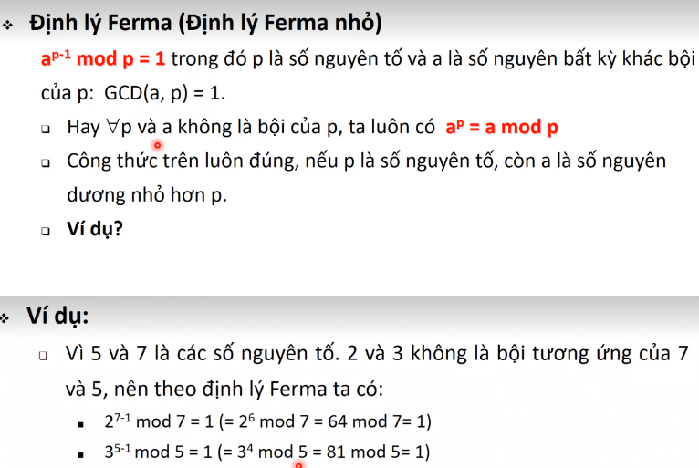
* 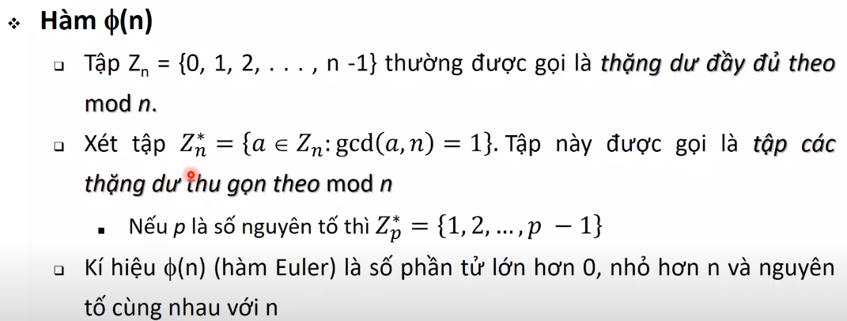
* 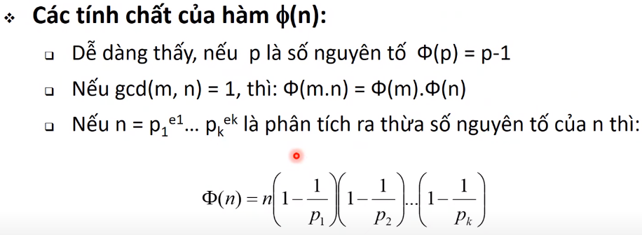
* 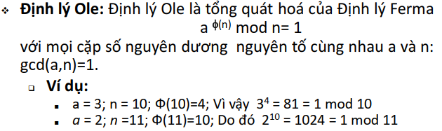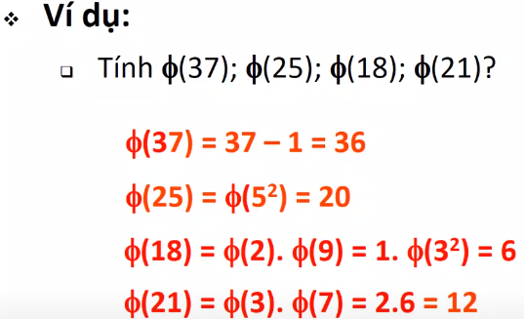
* 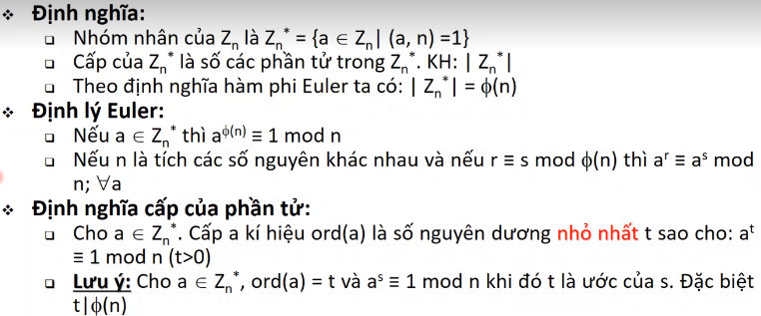
* 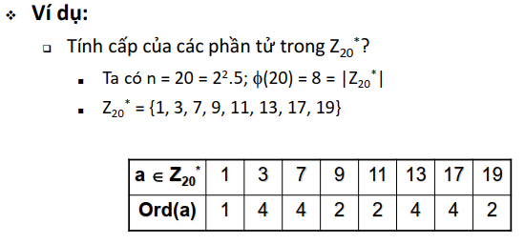
* 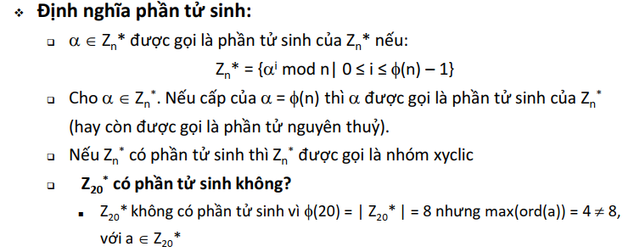
* 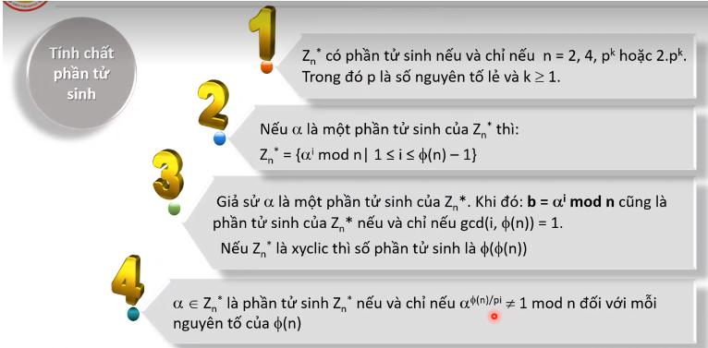
* 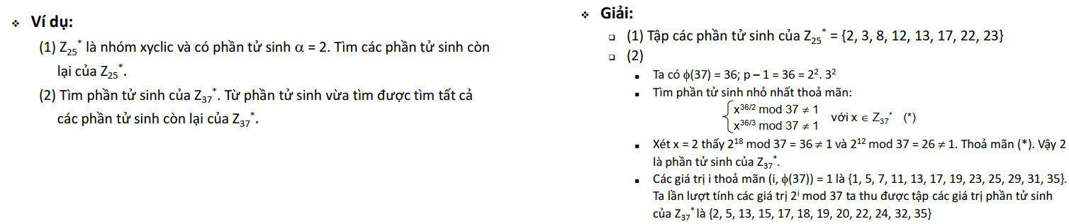
* 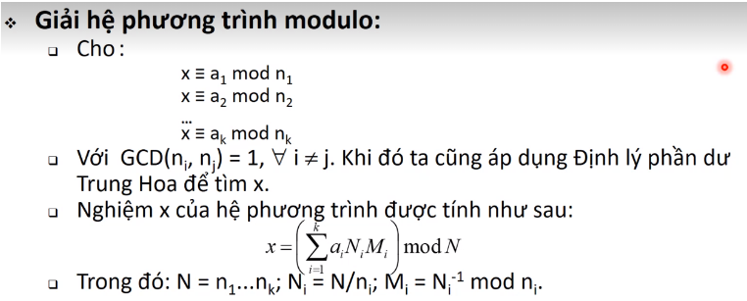
* 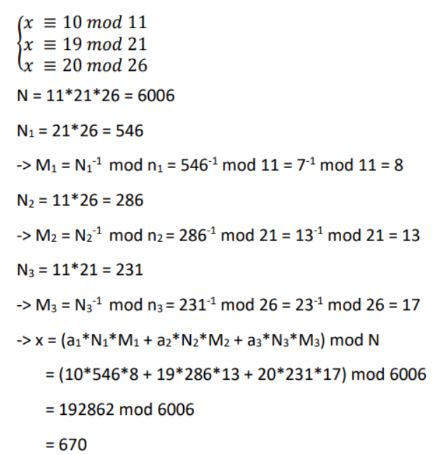
* 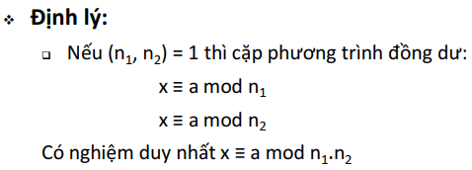
* 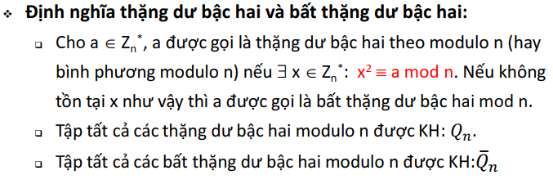
* 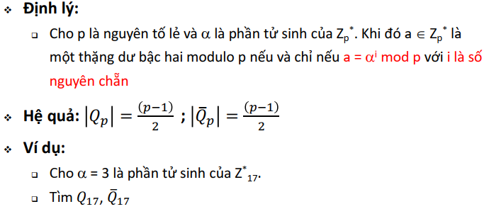
* 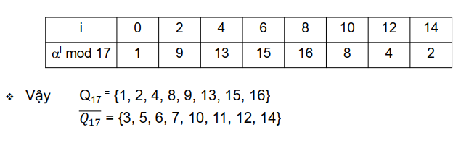
* 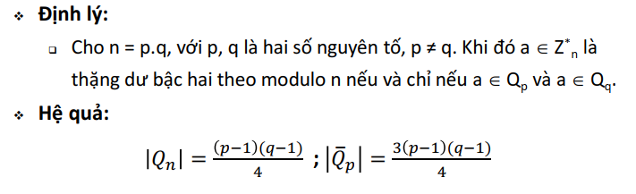
* Chú ý: với n như trên không thể tìm tập Q được nó chỉ tính được số phần tử không thể tìm tập giá trị như định lí trước đó (p là số nguyên tố lẻ) nên chỉ có tác dụng ở hệ quả
* 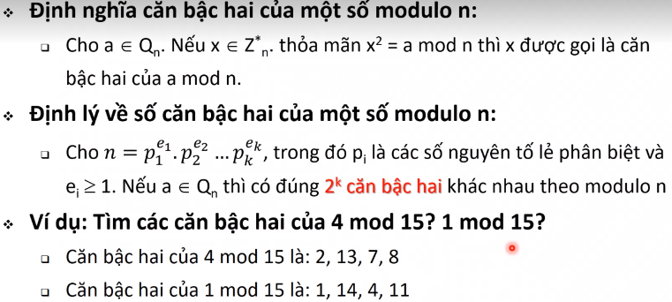
* 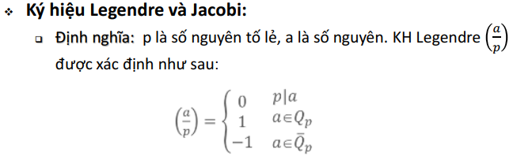
* 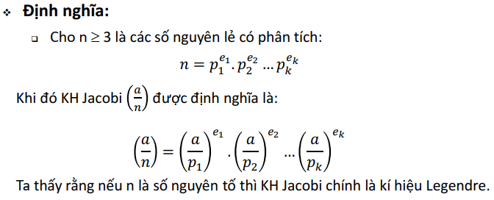
* 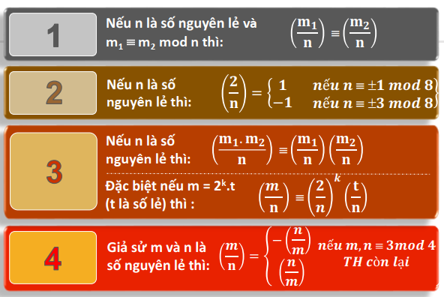
* 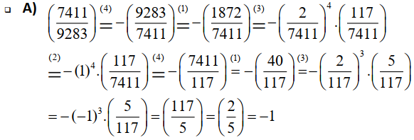
* 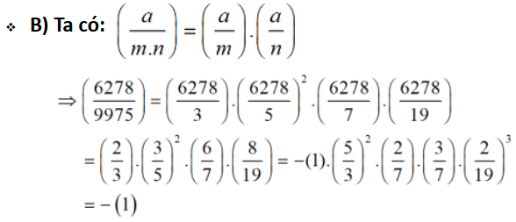
* 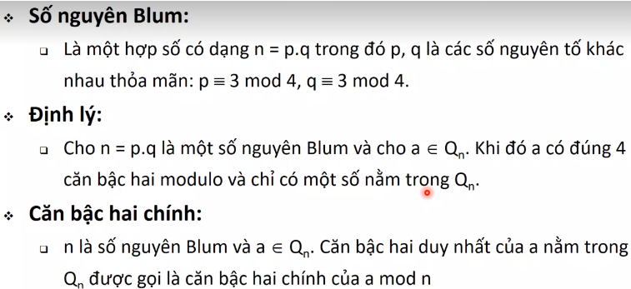
* 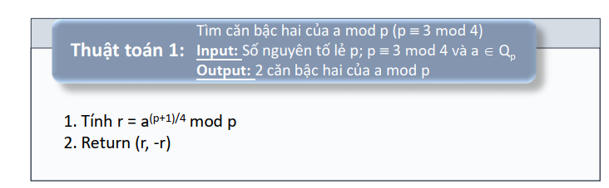
* 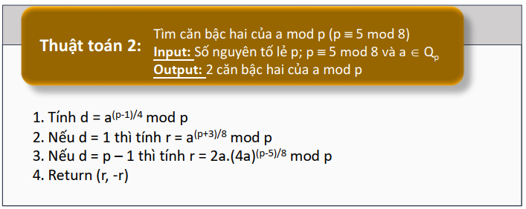
* 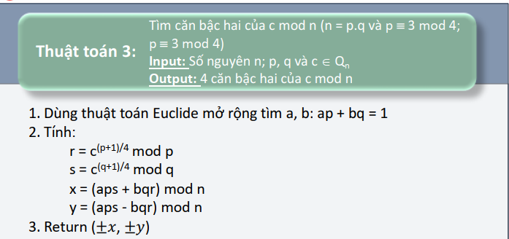
* 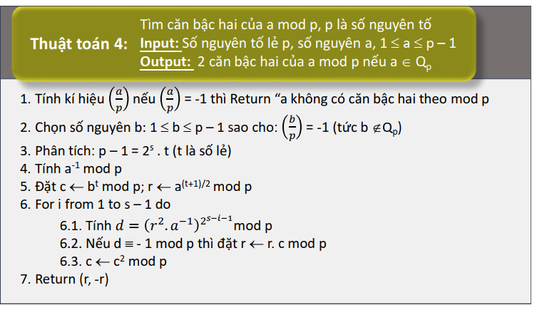
* 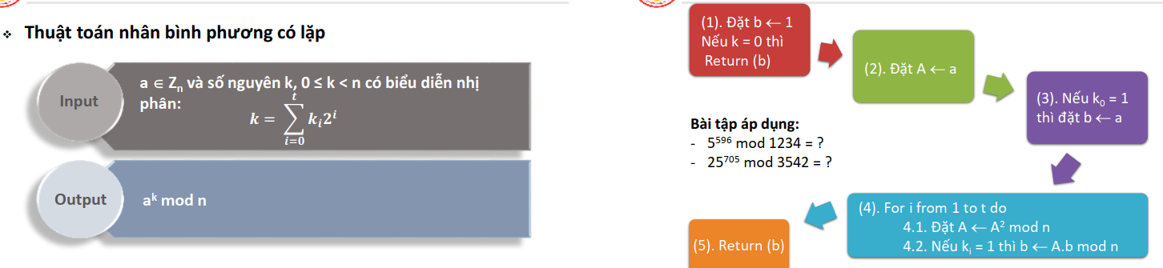
* 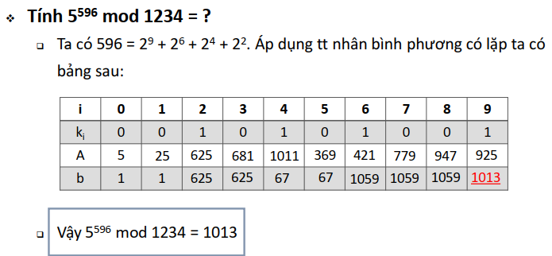
* 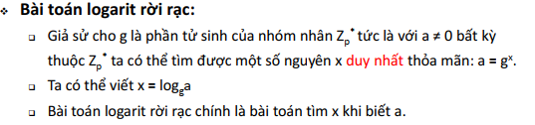
* 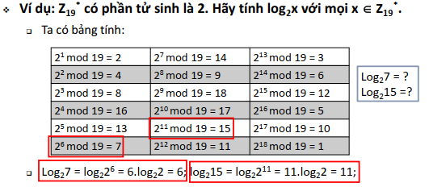
* 
* 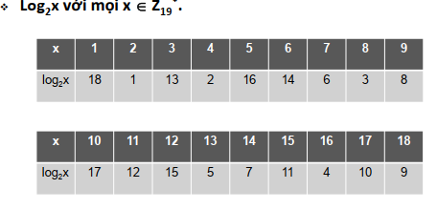
* 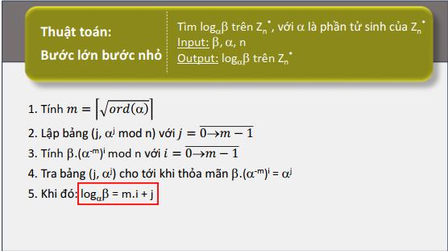
* Chú ý: cấp của phần tử sinh bằng phi(n)
* 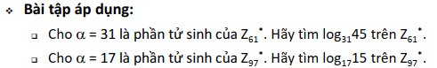
* 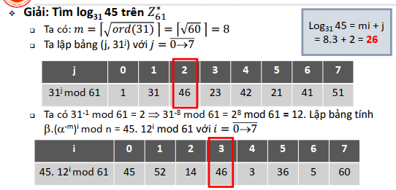
* Hệ mật khóa công khai

1. Giới thiệu

* Hệ mật khóa đối xứng phải chia sẻ trên kênh an toàn khóa phải được gửi trên đó trước khi gửi bản mã bất kì, trên thực thế điều này khó đảm bảo. vì vậy cần đến khóa công khai ra đời
* Hệ mật RSA, Rabin:
* Độ an toàn dựa trên độ khó của việc phân tích ra thừa số nguyên lớn
* Hệ mật xếp balo Merkle – Hellman:
* Hệ này và các hệ liên quan dựa trên tính khó giải của bài toán tổng các tập con (bài toán NP đầy đủ)
* Hệ ElGamal:
* Dựa trên tính khó giải của bài toán logarithm rời rạc trên các trường hữu hạn
* Hệ mật trên đường cong elliptic:
* Là biến thể của các hệ mật khác, chúng làm việc trên đường cong Elliptic chứ không phải trên trường hữu hạn. hệ mật này đảm bảo độ mật với số khóa nhỏ hơn các hệ khóa bí mật khác
* Chú ý: một hệ mật khóa công khai không bao giờ có thể đảm bảo được độ mật tuyệt đối.
* Một số khái niệm trong hệ mật KCK:
* 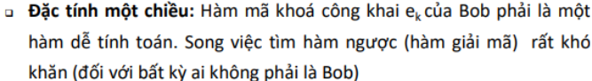
* 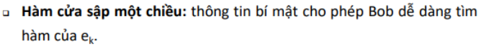
* 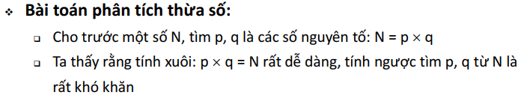
* 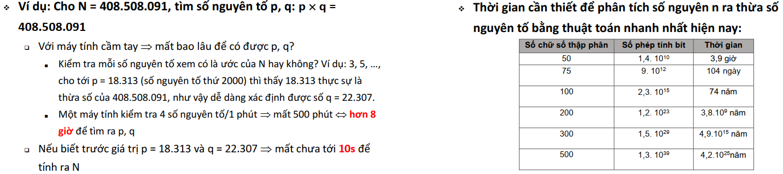

1. Hệ mật RSA

* 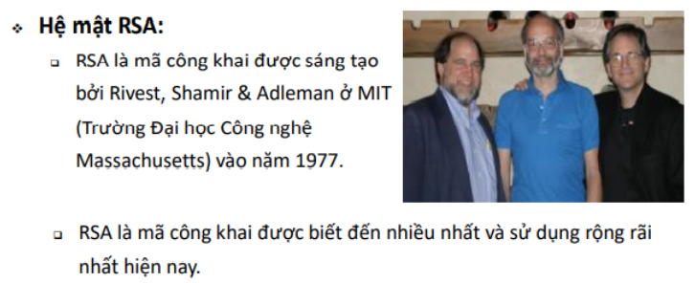
* 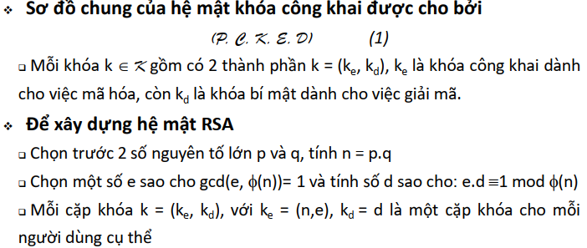
* 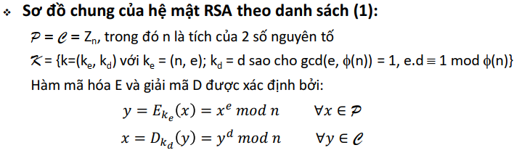
* 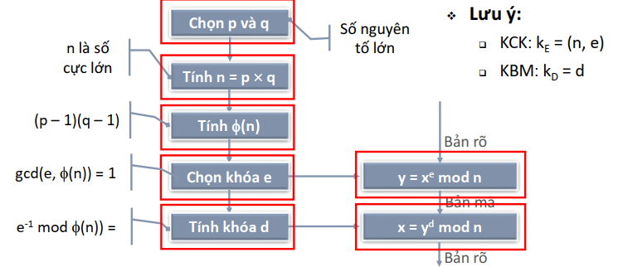
* 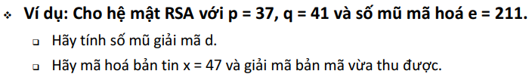
* 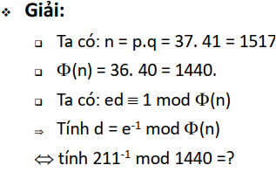=>> d = 1051
* 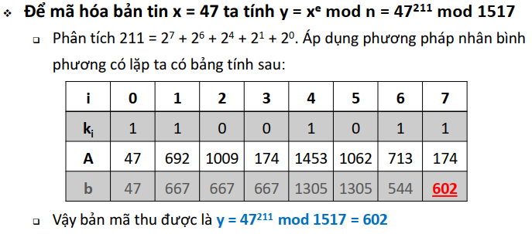
* 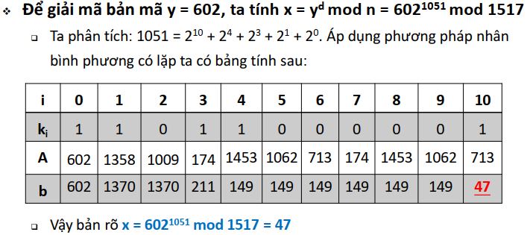
* 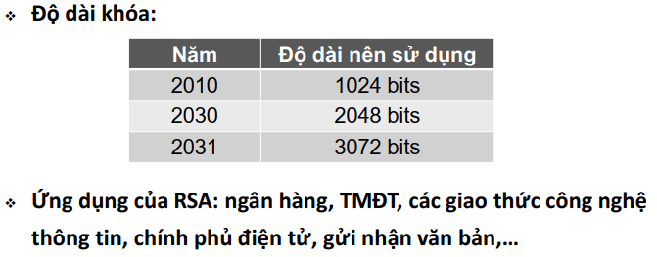
* 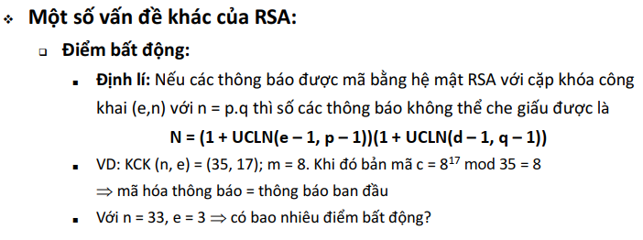

=>>> 9 điểm bất động

1. Hệ mật Rabin

* 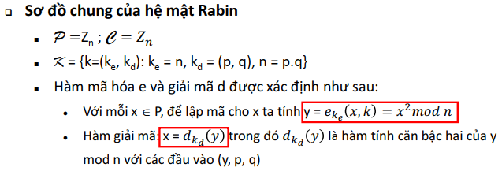
* Chú ý: hàm căn bậc 2 hay dùng thuật toán 3 trong 4 thuật toán tìm căn
* 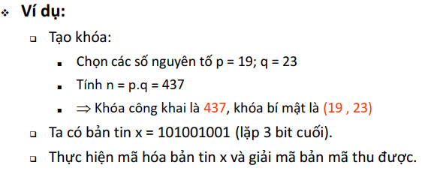
* 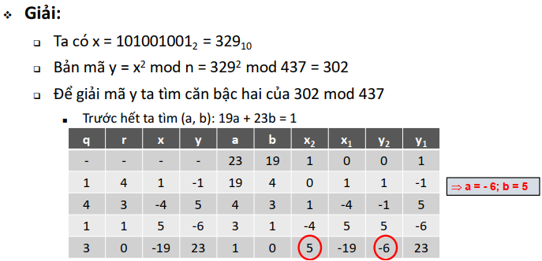
* 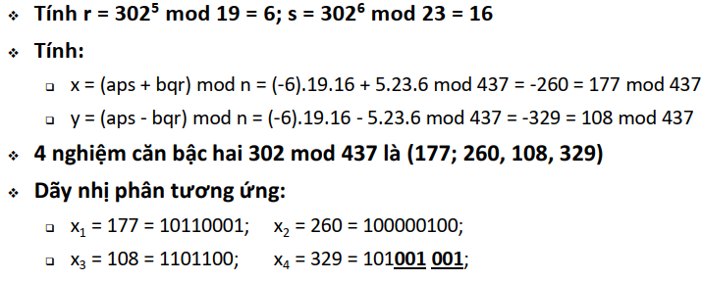lưu ý: 3 bit cuối lặp lại là KEY
* 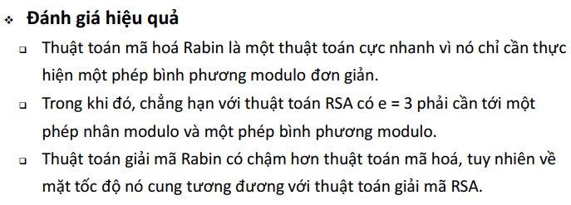

1. Hệ mật ElGamal:

* 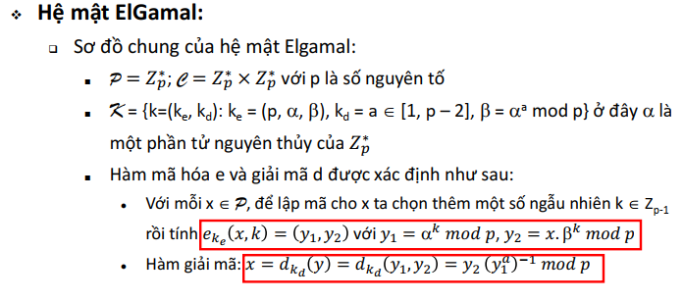
* 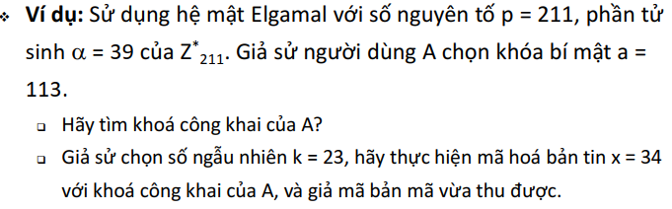
* 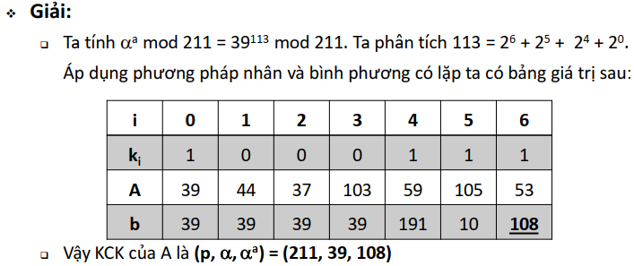
* 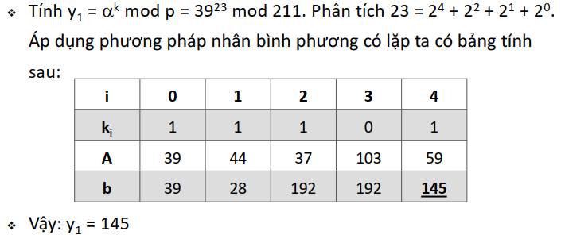
* 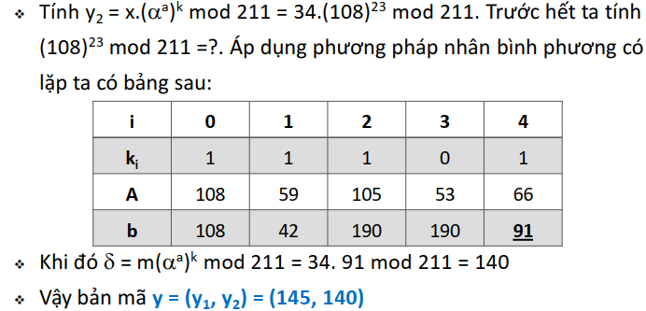
* 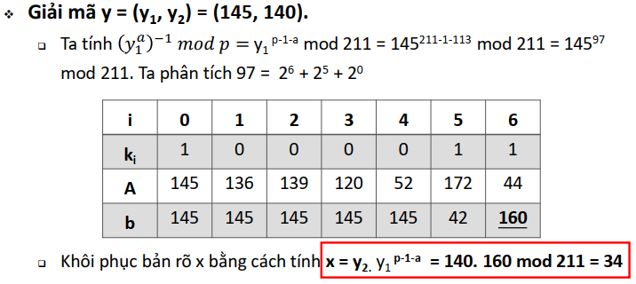

1. Xếp balo và Merkle-Hellman

* Bài toán balo tổng quát:
* 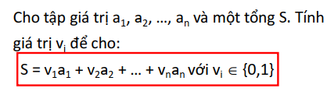
* 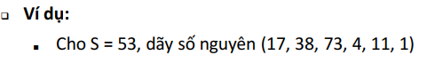
* 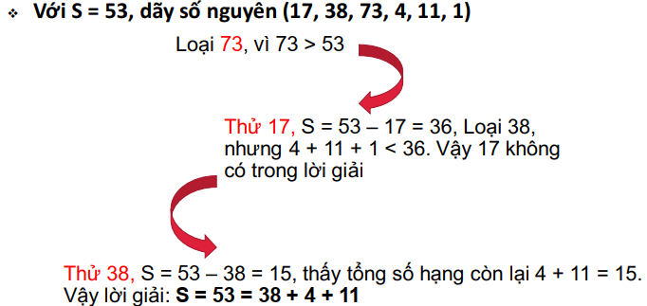trường hợp xấu nhất có 2n trường hợp.
* 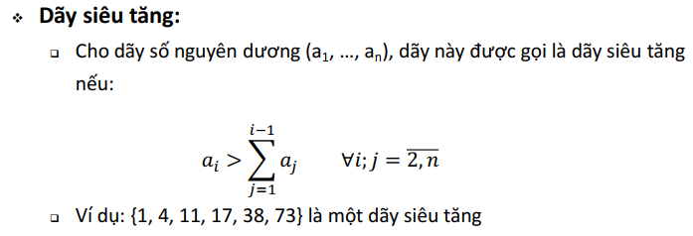
* 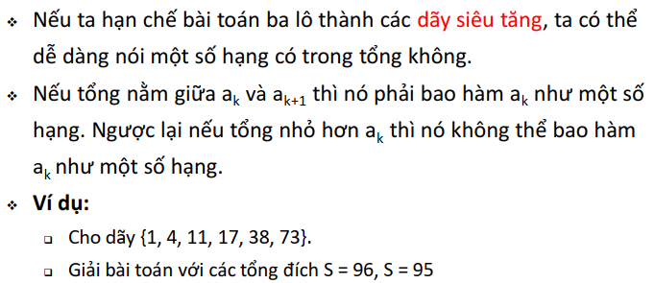
* 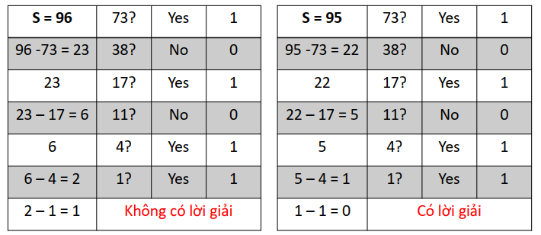
* 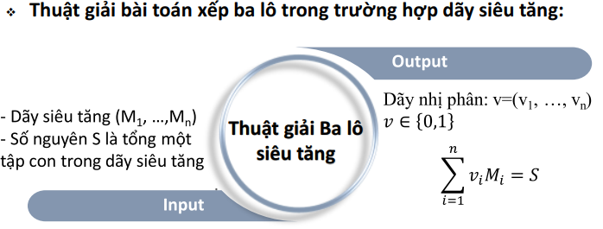
* 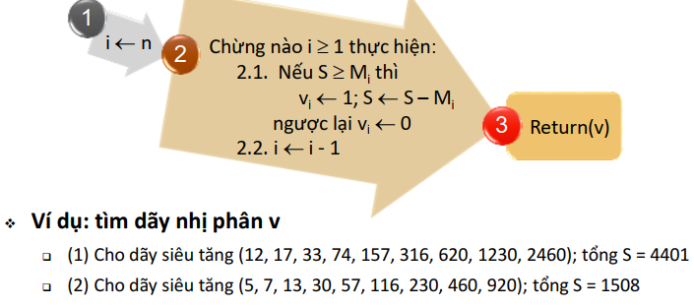
* 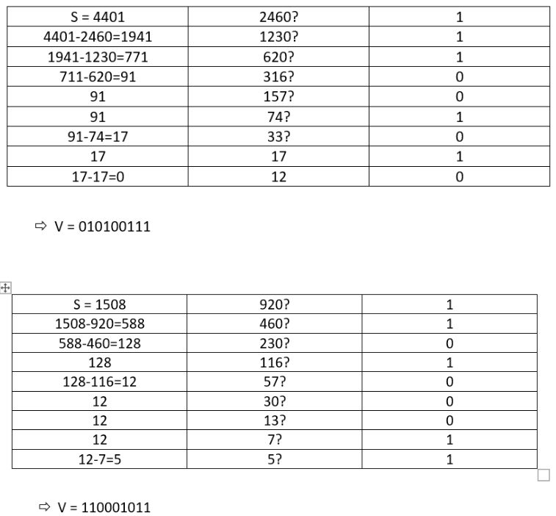
* Hệ mật Merkle – Hellman
* Kỹ thuật mã hóa:
* Trong số học học thông thường việc cộng hay nhân 1 dãy siêu tăng thì nó vẫn là dãy siêu tang
* Trong số học modulo tính chất của dãy siêu tăng có thể bị phá bằng cách nhân với số nguyên w và mod cho n trong đó gcd(n, w) =1
* Biến đổi một balo siêu tăng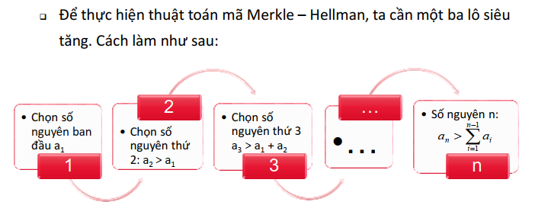
* 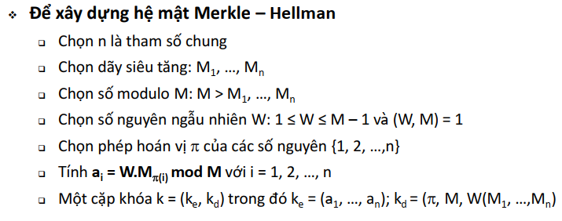
* 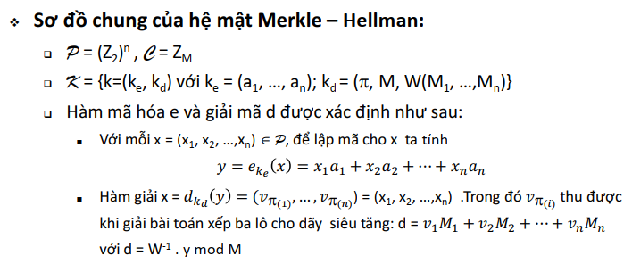
* 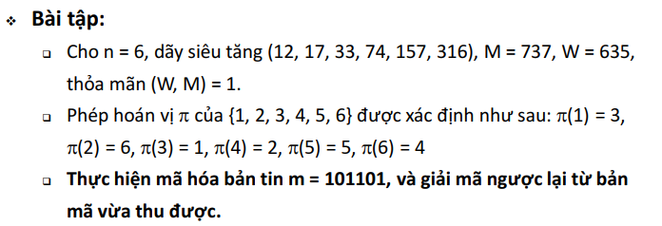
* 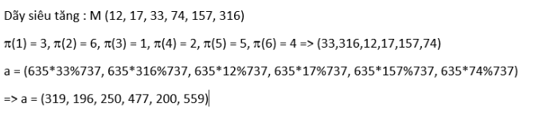
* 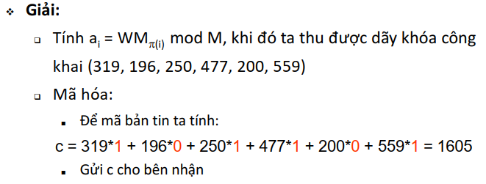
* 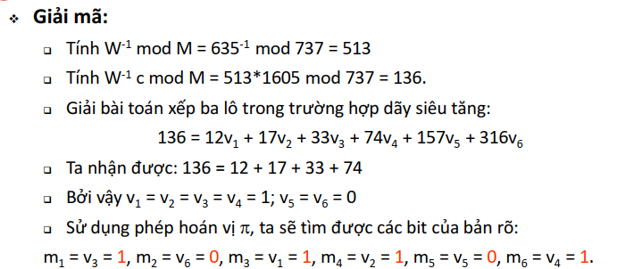
* 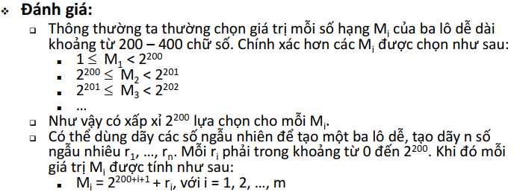
* 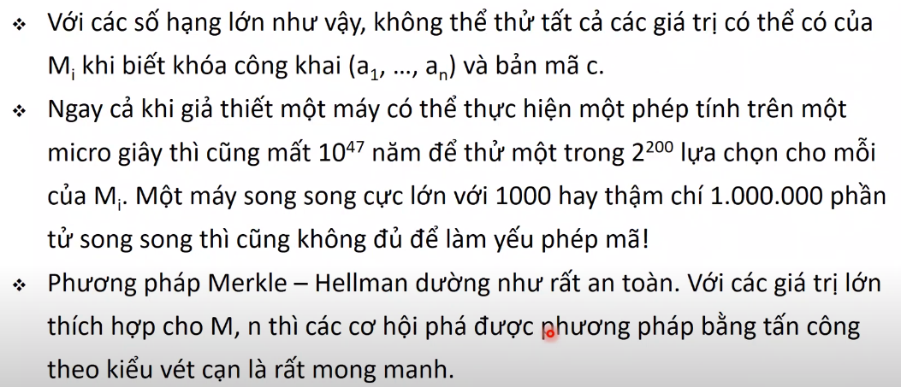

1. Hệ mật đường cong eliptic

* Định nghĩa: 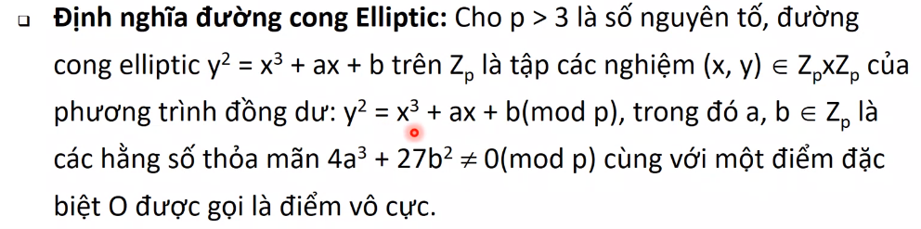
* 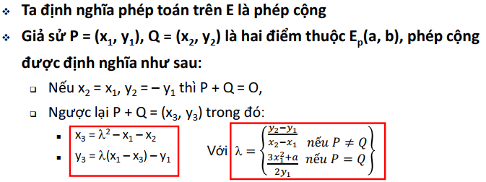
* 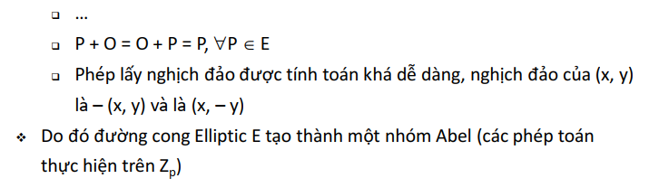
* 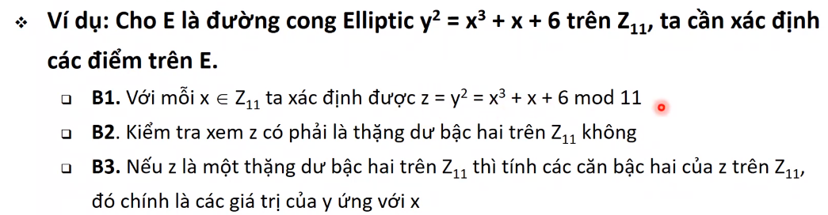
* 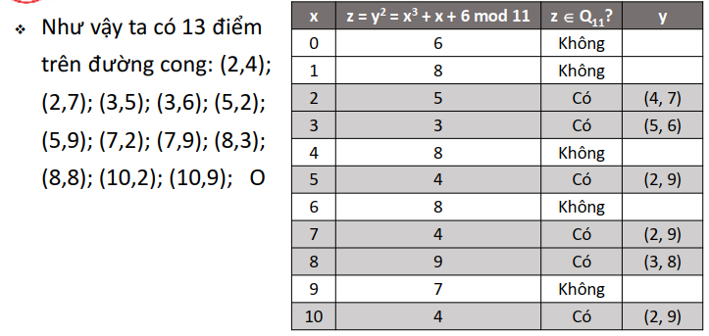
* 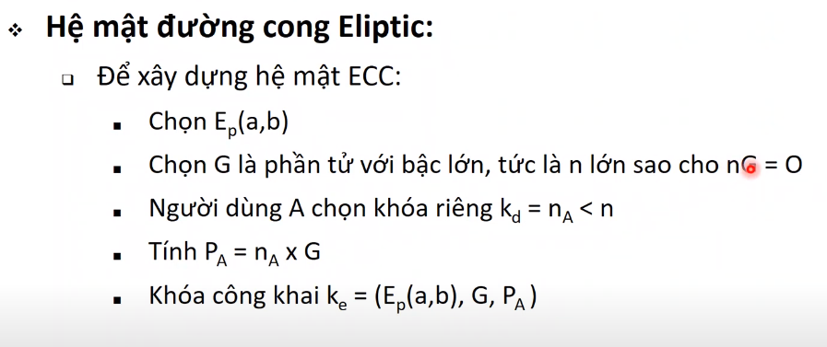
* 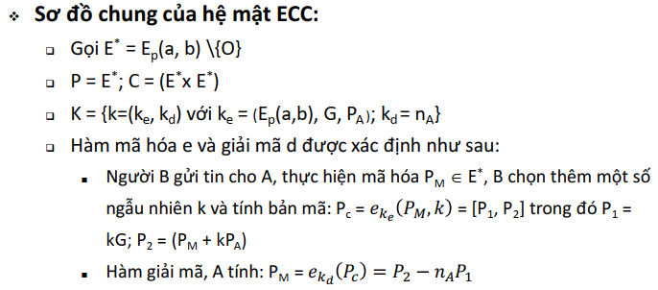
* 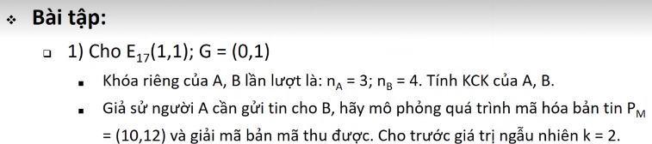
* 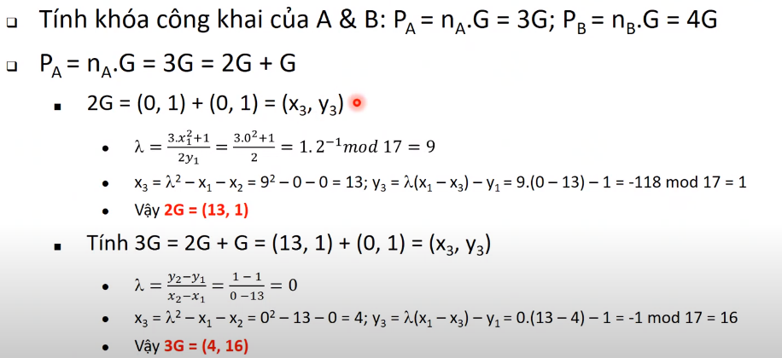
* 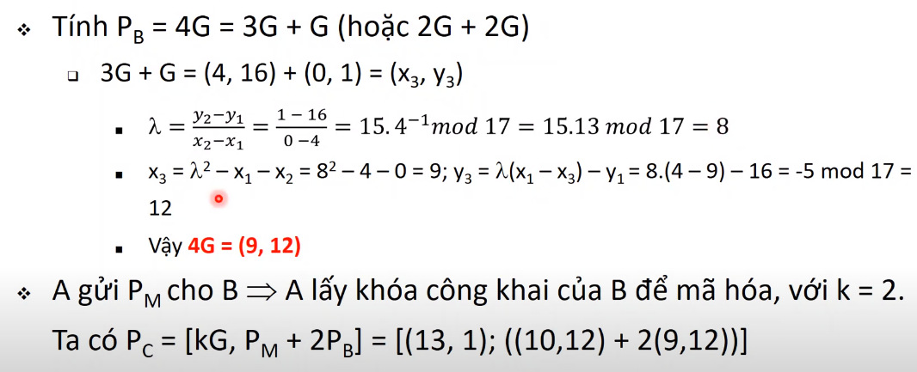
* 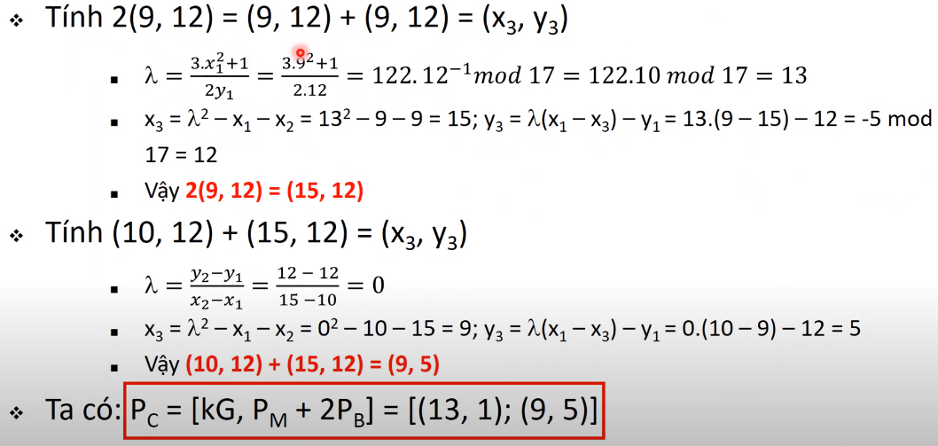
* 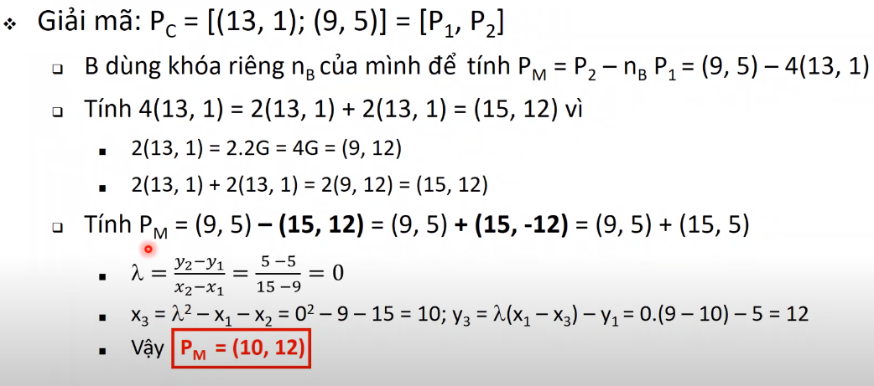
* 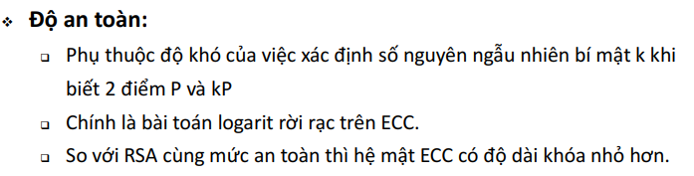

1. Tổng kết

* 
 